# LAMPIRAN

Lampiran 1. Hasil Uji Coba



Lampiran 2. Hasil Validitas Uji Coba Instrumen



Lampiran 3. Hasil Reliabilitas Uji Coba Instrumen



Lampiran 4. Hasil Tingkat Kesukaran Uji Coba Instrumen



Lampiran 5. Hasil Daya Beda Uji Coba Instrumen



Lampiran 6. Hasil SPSS Statistik Deskripsi *Pretest* dan *Posttest*

|  |  |  |  |  |  |
| --- | --- | --- | --- | --- | --- |
| **Statistics** | | | | | |
|  | | pretest kontrol | pretest eks | post test kontrol | post test eks |
| N | Valid | 36 | 35 | 36 | 35 |
| Missing | 0 | 0 | 0 | 0 |
| Mean | | 39,1111 | 60,4000 | 63,0000 | 81,9429 |
| Std. Error of Mean | | 2,72839 | 2,02804 | 2,59119 | 2,05714 |
| Median | | 40,0000 | 60,0000 | 66,0000 | 80,0000 |
| Mode | | 40,00 | 60,00a | 80,00 | 72,00 |
| Std. Deviation | | 16,37032 | 11,99804 | 15,54716 | 12,17022 |
| Variance | | 267,987 | 143,953 | 241,714 | 148,114 |
| Skewness | | ,214 | -,129 | -,329 | -,307 |
| Std. Error of Skewness | | ,393 | ,398 | ,393 | ,398 |
| Kurtosis | | -,696 | -,872 | -,858 | -,185 |
| Std. Error of Kurtosis | | ,768 | ,778 | ,768 | ,778 |
| Minimum | | 12,00 | 40,00 | 28,00 | 52,00 |
| Maximum | | 72,00 | 84,00 | 88,00 | 100,00 |
| Sum | | 1408,00 | 2114,00 | 2268,00 | 2868,00 |
| a. Multiple modes exist. The smallest value is shown | | | | | |

Lampiran 7. Distribusi Frekuensi Data *Pre Test* dan *Post Test* Kelas Eksperimen

|  |  |  |  |  |  |
| --- | --- | --- | --- | --- | --- |
| **preteseks** | | | | | |
|  | | Frequency | Percent | Valid Percent | Cumulative Percent |
| Nilai | 40,00 | 4 | 11,4 | 11,4 | 11,4 |
| 48,00 | 4 | 11,4 | 11,4 | 22,9 |
| 52,00 | 3 | 8,6 | 8,6 | 31,4 |
| 56,00 | 2 | 5,7 | 5,7 | 37,1 |
| 58,00 | 1 | 2,9 | 2,9 | 40,0 |
| 60,00 | 7 | 20,0 | 20,0 | 60,0 |
| 64,00 | 1 | 2,9 | 2,9 | 62,9 |
| 68,00 | 2 | 5,7 | 5,7 | 68,6 |
| 72,00 | 7 | 20,0 | 20,0 | 88,6 |
| 76,00 | 3 | 8,6 | 8,6 | 97,1 |
| 84,00 | 1 | 2,9 | 2,9 | 100,0 |
| Total | 35 | 100,0 | 100,0 |  |

|  |  |  |  |  |  |
| --- | --- | --- | --- | --- | --- |
| **postteseks** | | | | | |
|  | | Frequency | Percent | Valid Percent | Cumulative Percent |
| Nilai | 52,00 | 1 | 2,9 | 2,9 | 2,9 |
| 60,00 | 2 | 5,7 | 5,7 | 8,6 |
| 72,00 | 6 | 17,1 | 17,1 | 25,7 |
| 76,00 | 5 | 14,3 | 14,3 | 40,0 |
| 80,00 | 4 | 11,4 | 11,4 | 51,4 |
| 84,00 | 5 | 14,3 | 14,3 | 65,7 |
| 88,00 | 2 | 5,7 | 5,7 | 71,4 |
| 92,00 | 2 | 5,7 | 5,7 | 77,1 |
| 96,00 | 4 | 11,4 | 11,4 | 88,6 |
| 100,00 | 4 | 11,4 | 11,4 | 100,0 |
| Total | 35 | 100,0 | 100,0 |  |

Lampiran 8. Distribusi Frekuensi Data *Pre Test* dan *Post Test* Kelas Kontrol

|  |  |  |  |  |  |
| --- | --- | --- | --- | --- | --- |
| **preteskontrol** | | | | | |
|  | | Frequency | Percent | Valid Percent | Cumulative Percent |
| Nilai | 12,00 | 2 | 5,6 | 5,6 | 5,6 |
| 16,00 | 2 | 5,6 | 5,6 | 11,1 |
| 20,00 | 2 | 5,6 | 5,6 | 16,7 |
| 24,00 | 2 | 5,6 | 5,6 | 22,2 |
| 28,00 | 4 | 11,1 | 11,1 | 33,3 |
| 32,00 | 3 | 8,3 | 8,3 | 41,7 |
| 36,00 | 2 | 5,6 | 5,6 | 47,2 |
| 40,00 | 5 | 13,9 | 13,9 | 61,1 |
| 44,00 | 1 | 2,8 | 2,8 | 63,9 |
| 48,00 | 3 | 8,3 | 8,3 | 72,2 |
| 52,00 | 3 | 8,3 | 8,3 | 80,6 |
| 56,00 | 2 | 5,6 | 5,6 | 86,1 |
| 60,00 | 2 | 5,6 | 5,6 | 91,7 |
| 64,00 | 1 | 2,8 | 2,8 | 94,4 |
| 72,00 | 2 | 5,6 | 5,6 | 100,0 |
| Total | 36 | 100,0 | 100,0 |  |

|  |  |  |  |  |  |
| --- | --- | --- | --- | --- | --- |
| **postteskontrol** | | | | | |
|  | | Frequency | Percent | Valid Percent | Cumulative Percent |
| Nilai | 28,00 | 1 | 2,8 | 2,8 | 2,8 |
| 40,00 | 4 | 11,1 | 11,1 | 13,9 |
| 48,00 | 4 | 11,1 | 11,1 | 25,0 |
| 52,00 | 2 | 5,6 | 5,6 | 30,6 |
| 56,00 | 3 | 8,3 | 8,3 | 38,9 |
| 60,00 | 3 | 8,3 | 8,3 | 47,2 |
| 64,00 | 1 | 2,8 | 2,8 | 50,0 |
| 68,00 | 4 | 11,1 | 11,1 | 61,1 |
| 72,00 | 3 | 8,3 | 8,3 | 69,4 |
| 76,00 | 3 | 8,3 | 8,3 | 77,8 |
| 80,00 | 5 | 13,9 | 13,9 | 91,7 |
| 84,00 | 2 | 5,6 | 5,6 | 97,2 |
| 88,00 | 1 | 2,8 | 2,8 | 100,0 |
| Total | 36 | 100,0 | 100,0 |  |

Lampiran 9. Hasil SPSS Uji Normalitas

1. Data *pre test*

|  |  |  |  |  |  |  |  |
| --- | --- | --- | --- | --- | --- | --- | --- |
| **Tests of Normality** | | | | | | | |
|  | kelas | Kolmogorov-Smirnova | | | Shapiro-Wilk | | |
|  | Statistic | df | Sig. | Statistic | df | Sig. |
| pretest | kontrol | ,089 | 36 | ,200* | ,972 | 36 | ,474 |
| eksperimen | ,147 | 35 | ,052 | ,947 | 35 | ,091 |
| *. This is a lower bound of the true significance. | | | | | | | |
| a. Lilliefors Significance Correction | | | | | | | |

1. Data *post test*

|  |  |  |  |  |  |  |  |
| --- | --- | --- | --- | --- | --- | --- | --- |
| **Tests of Normality** | | | | | | | |
|  | kelas | Kolmogorov-Smirnova | | | Shapiro-Wilk | | |
|  | Statistic | df | Sig. | Statistic | df | Sig. |
| posttest | kontrol | ,126 | 36 | ,159 | ,954 | 36 | ,137 |
| eksperimen | ,121 | 35 | ,200* | ,948 | 35 | ,101 |
| *. This is a lower bound of the true significance. | | | | | | | |
| a. Lilliefors Significance Correction | | | | | | | |

Lampiran 10. Hasil SPSS Uji Homogenitas

1. Data *pre test*

|  |  |  |  |  |  |
| --- | --- | --- | --- | --- | --- |
| **Test of Homogeneity of Variance** | | | | | |
|  | | Levene Statistic | df1 | df2 | Sig. |
| Pretest | Based on Mean | 3,610 | 1 | 69 | ,062 |
| Based on Median | 3,563 | 1 | 69 | ,063 |
| Based on Median and with adjusted df | 3,563 | 1 | 63,950 | ,064 |
| Based on trimmed mean | 3,653 | 1 | 69 | ,060 |

1. Data *post test*

|  |  |  |  |  |  |
| --- | --- | --- | --- | --- | --- |
| **Test of Homogeneity of Variance** | | | | | |
|  | | Levene Statistic | df1 | df2 | Sig. |
| Posttest | Based on Mean | 3,957 | 1 | 69 | ,051 |
| Based on Median | 3,460 | 1 | 69 | ,067 |
| Based on Median and with adjusted df | 3,460 | 1 | 67,870 | ,067 |
| Based on trimmed mean | 3,859 | 1 | 69 | ,053 |

Lampiran 11. Hasil SPSS Uji Heteroskedastisitas (Uji Glajser)

|  |  |  |  |  |  |  |
| --- | --- | --- | --- | --- | --- | --- |
| **Coefficientsa** | | | | | | |
| Model | | Unstandardized Coefficients | | Standardized Coefficients | t | Sig. |
| B | Std. Error | Beta |
| 1 | (Constant) | 18,756 | 2,942 |  | 6,376 | ,000 |
| ModelPemb | -1,155 | 2,170 | -,077 | -,532 | ,596 |
| Pretest | -,111 | ,061 | -,260 | -1,807 | ,075 |
| a. Dependent Variable: AbsRES | | | | | | |

Lampiran 12. Hasil Uji Linieritas dan Keberadaan Arah Regresi

|  |  |  |  |  |  |  |  |
| --- | --- | --- | --- | --- | --- | --- | --- |
| **ANOVA Table** | | | | | | | |
|  | | | Sum of Squares | df | Mean Square | F | Sig. |
| Posttest * Pretest | Between Groups | (Combined) | 5718,554 | 18 | 317,697 | 1,168 | ,321 |
| Linearity | 3377,155 | 1 | 3377,155 | 12,415 | ,001 |
| Deviation from Linearity | 2341,399 | 17 | 137,729 | ,506 | ,938 |
| Within Groups | | 14145,333 | 52 | 272,026 |  |  |
| Total | | 19863,887 | 70 |  |  |  |

Lampiran 13. Hasil SPSS Uji Hipotesis *Anakova*

|  |  |  |  |  |  |
| --- | --- | --- | --- | --- | --- |
| **Tests of Between-Subjects Effects** | | | | | |
| Dependent Variable: Posttest | | | | | |
| Source | Type I Sum of Squares | df | Mean Square | F | Sig. |
| Corrected Model | 6530,887a | 2 | 3265,443 | 16,654 | ,000 |
| Intercept | 371528,113 | 1 | 371528,113 | 1894,841 | ,000 |
| Pretest | 3377,155 | 1 | 3377,155 | 17,224 | ,000 |
| ModelPemb | 3153,731 | 1 | 3153,731 | 16,084 | ,000 |
| Error | 13333,001 | 68 | 196,074 |  |  |
| Total | 391392,000 | 71 |  |  |  |
| Corrected Total | 19863,887 | 70 |  |  |  |
| a. R Squared = ,329 (Adjusted R Squared = ,309) | | | | | |

Lampiran 14**.** Data Hasil Belajar Psikomotorik Praktikum Kelas Eks



Lampiran 15. Data Deskripsi Statistik Hasil Belajar Psikomotorik Praktikum Kelas Eks

|  |  |  |  |  |  |  |  |
| --- | --- | --- | --- | --- | --- | --- | --- |
| **Descriptive Statistics** | | | | | | | |
|  | N | Min | Max | Sum | Mean | Std. Deviation | Variance |
| praktik1 | 35 | 87,50 | 95,80 | 3187,90 | 91,0829 | 2,87775 | 8,281 |
| praktik2 | 35 | 91,70 | 100,00 | 3345,90 | 95,5971 | 3,47736 | 12,092 |
| Valid N (listwise) | 35 |  |  |  |  |  |  |

Lampiran 16. Data Deskripsi Statistik Hasil Belajar Psikomotorik Presentasi Kelas Eks

|  |  |  |  |  |  |  |  |
| --- | --- | --- | --- | --- | --- | --- | --- |
| **Descriptive Statistics** | | | | | | | |
|  | N | Min | Max | Sum | Mean | Std. Deviation | Variance |
| presentasi1 | 35 | 75,00 | 90,00 | 2975,00 | 85,0000 | 5,14496 | 26,471 |
| presentasi2 | 35 | 80,00 | 95,00 | 3085,00 | 88,1429 | 4,71008 | 22,185 |
| presentasi3 | 35 | 85,00 | 95,00 | 3145,00 | 89,8571 | 2,84029 | 8,067 |
| Valid N (listwise) | 35 |  |  |  |  |  |  |

Lampiran 17. Data Hasil Belajar Psikomotorik Presentasi Kelas Eks



Lampiran 18. Transkip Wawancara guru kimia SMA Negeri 01 Godong

**PEDOMAN WAWANCARA PRA RISET PENELITIAN MODEL PEMBELAJARAN ICARE BERBASIS *INQUIRY* TERHADAP HASIL BELAJAR KOGNITIF PESERTA DIDIK PADA MATERI HIDROLISIS GARAM**

|  |  |  |
| --- | --- | --- |
| Kode responden | : | A |
| Status/jabatan | : | GuruKimia |
| Waktu | : | 20 Januari 2023 pukul 10.30-selesai |
| Tempat | : | Lab TIK 2 |

|  |  |  |
| --- | --- | --- |
| **No** | **Pertanyaan** | **Jawaban** |
| 1. | Kurikulum yang dipakai kelas XI saat ini apa pak ? | S*sekolah ini kelas XI masih menggunakan kurtilas (K13).* |
| 2. | Pada kelas XI MIPA ada berapa rombel pak? | *Disini kelas XI MIPA ada enam kelas dari XI MIPA 1 – 6, begitu urutan rombelnya.* |
| 3. | Selama bapak mengajar kimia khususnya materi hidrolisis garam, letak siswa mengalami kesulitan disub bab apa? | *Peserta didik ini rata-rata kebanyakan kesulitan untuk membuat reaksi hidrolisis, terus menghitung pH larutan garam, oh iya menentukanmana garam yang ber sifat asam atau basa masih sering bingung mereka dan disuruh membedakan jenis hidrolisis garam mana yang total, parsial, masih sering keliru mereka*. |
| 4. | Apa faktor yang membuat siswa mengalami kesulitan di sub bab tersebut pak? | *Faktor peserta didik kurang fokus saat pembelajaran karena kurang disiplin dalam mengikuti pembelajaran, kemampuan peserta didik beragam ya dan tidak semuanya mampu bidang kimia seperti menggunakan rumus kimia, hitungan kimia.* |
| **No** | **Pertanyaan** | **Jawaban** |
| 5. | Apa sumber belajar yang digunakan bapak  untuk melaksanakan pembelajaran kimia khususnya di materi hidrolisis garam? | *Saya pakai buku paket pegangan pribadi terus juga modul kimia yang dipakai anak-anak.* |
| 6. | Pada bulan apa materi hidrolisis garam diberikan kepada siswa dikelas? | *Ya sekitaran bulan itulah Februari atau gak Maret sepertinya, nanti ya fiksnya saya kabari saya cek promesnya dulu.* |
| 7. | Ketika bapak mengajar di kelas model pembelajaran, pendekatan, serta metode apa yang sering diterapkan khususnya pada materi hidrolisis garam di kelasXI semester genap? mungkin bisa berdasar dari pembelajaran di tahun sebelumnya | *Saya lebih sering jelasin materi di kelas lalu anak-anak itu udah selesai saya jelasin saya kasih tugas mengerjakan latihan soal yang ada di modul.* |
| 8. | Bagaimana suasana belajar siswa terhadap materi hidrolisis garam dengan menggunakan model,metode,serta pendekatan yang sering bapak  terapkan di kelas? | *Ya begitu ada yang memperhatikan ada juga yang enggak. Harapan saya ya semoga mereka senang belajar sama saya.* |
| 9. | Aktivitas belajar siswa pada pembelajaran kimia di kelasXI apakah sudah bersifat *student centered learning pak ?*  Jika belum asalannya kenapa pak? | *Belum saya lebih enak untuk jelasin karena bisa leluasa memperhatikan murid saya, dan menurut saya itu lebih mudah buat siswa itu menangkap materi.*  *saya menyadari ya mbak sebetulnya masih bingung untuk memilih model yang siswanya itu aktif di kelas, tidak semua model bisa pas digunakan untuk materi eksak seperti kimia. Jadi makanya saya lebih nyaman saya sendiri yang menjelaskan materi ke anak-anak.* |
| **No** | **Pertanyaan** | **Jawaban** |
| 10. | Apakah bapak pernah mendengar mengenai model pembelajaran ICARE atau *inquiry learning*? | *Kalau model ICARE saya belum pernah mendnegar tetapi jika inkuiri pernah saya dengar* |
| 11 | Menurut pendapat bapak inquiry learning/ ICARE seperti apa? | *inkuri itu kan yang siswanya disuruh buat menyelidiki secara ilmiah gitu ya kalu gak salah saya mbak.* |
| 12. | Apakah bapak pernah mengimplementasikan  model ICARE/ *InquiryLearning* sebelumnya? | *Model ICARE belum, tetapi kalau inkuiri pernah saya terapkan tapi langkah pembeljaaran tidak sampai selesai paling ya smpai 3 langkah aja, ya karena keterbtasan saya itu, Maaf ya mbak jawaban saya kurang puas.* |
| 13. | Apakah pada materi hidrolisis garam bapak mengajak siswa melaksanakan praktikum? | *Hmm dulu pernah tapi sekarang tidak dilakukan lagi* |
| 14 | Dan apa kendala yg membuat pelaksanakan pembelajaran praktikum belum diterapkan? | *Ya kendala semestinya ada cuman paling berat di ketersediaan alat dan bahan kimia sangat terbatas dan tata kelola lab tidak ada karena disini tidak terdapat asisten laborat jadi agak susah.* |
| 15. | Jika boleh tahu bapak, rata-rata nilai dari Penilaian Akhir Semester mata pelajaran kimia di  semester ganjil kemarin berapa? | *Kemarijn tertinggi rata-rata nilai 80an kalu di bawah KKM juga ada rata-rata 60an. Jumlah keseluruhan 40% lolos KKM dan 60% tidak* |
| 16. | Berapa rata-rata nilai ulangan harian pada materi  hidrolisis garam di tahun pelajaran sebelumnya bapak? | *Tahun lalu itu kalu tidak salah sekitar 50-75 an nilainya. Rata-rata nilai yang lolos KKM 35% dan 65% tidak* |
| 17. | Berapa KKM kimia pada pembelajaran kelasXI  yang ditetapkan sekolah bapak? | *KKM sekolah ini untuk kimia 70* |

Lampiran 19. Transkip Wawancara peserta didik kelas XI

SMA Negeri 01 Godong

**PEDOMAN WAWANCARA PRA RISET PESERTA DIDIK**

|  |  |  |
| --- | --- | --- |
| Kode responden | : | ATH |
| Status/jabatan | : | Peserta Didik |
| Waktu | : | 20 Januari 2023 pukul 09.00-selesai |
| Tempat | : | Depan Kelas 11 MIPA 1 |

|  |  |  |
| --- | --- | --- |
| **No** | **Pertanyaan** | **Jawaban** |
| 1. | ketika pembelajaran kimia, apakah kamu bisa konsentrasi atau tidak ? | *Ya terkadang saya bisa konsentrasi, kadang juga saya gak fokus* |
| 2. | apakah kamu memperhatikan penjelasan guru dengan seksama dan bersikap tenang ?  mengapa kamu melakukannya? | *Suka tapi biasanya pak Abbas kalau menjelaskan di kelas terlalu cepat terus juga pak Abbas jarang masuk kelas kak.*  *Ya kan kalu tidak memperhatikan pak Abbas nanti saya tambah tidak mengerti materi kimia kak.* |
| 3. | apakah kamu sering menjawab jika guru memberi pertanyaan di awal pembelajaran?  mengapa kamu suka menjawab pertanyaan guru? | *Kalau saya tergantung pertanyaannya kak kalu saya kadang jawab, kadang juga diam. Alasanku suka menjawab pertanyaan pak Abbas karena saya bisa menjawabnya.* |
| 4. | apakah kamu senang bertanya kepada guru mengenai materi yang dipelajari?  mengapa kamu senang untuk bertanya pada guru? | *Jujur jarang saya buat bertanya hanya jika ada materi yang bener belum saya pahami baru saya bertanya.* |
| 5. | apakah kamu selalu siap saat tiba-iba guru memberi pertanyaan?  bagaimana cara kamu untuk mempersiapkan diri? | *Siap-siap saja kak. Cara persiapan saya sebelum pak Abbas masuk kelas materi kimia kemarin saya baca aja dahulu.* |
| **No** | **Pertanyaan** | **Jawaban** |
| 6. | apakah kamu selalu mencatat hal-hal yang dianggap penting ketika guru menjelaskan atau mencatat jika diperintahkan oleh guru?  mengapa kamu selalu mencatat? | *Saya biasanya mencatat karena kemauan sendiri dan saya lakukan setelah pak Abbas menjelaskan materi dulu kak dan biasanya saya mencatat materi saya buat ringkas seperti susunan struktur gitu untuk memudahkan saya belajar.*  *saya selalu mencatat materinya karena saya itu pelupa kak sama materi yang sudah dipelajari gitu. Jadi buat antisipasi solusi saya kak.* |
| 7. | apakah kamu merasa senang dalam mengeluarkan ide-ide saat diskusi kelas, dan memberikan pernyataan untuk menguatkan, menyanggah pendapat guru/teman?  mengapa kamu senang melakukan hal itu? | Terkadang saja kak. *Saya cenderung tergantung teman saja, kalu saya dibutuhkan untuk menyumbang ide ya saya mau aja, lalu jika sedang diskusi jawaban tim saya dan tim lain beda saya langsung membicarakannya, supaya bisa dapat klarifikasi gitu kak kan bisa jadi kok ada perbedaan apa dari jawaban tim saya yang salah.* |
| 8. | apakah kamu suka merasakan cemas saat pembelajaran kimia berlangsung seperti gugup atau tegang?  mengapa kamu suka cemas saat pembelajaran kimia? | *Awal-awal iya kak cemas deg degan. Takut kalu gurunya terlalu kiler, dan gak nyaman. Tapi seiring berjalannya waktu biasa saja seperti tidak terlalu cemas atau tegang.* |
| 9. | apakah kamu sering bermain sendiri seperti mengobrol sesama teman, bermain ponsel, dan gerakan yang tidak diperlukan seperti kipas-kipas, mencoret-coret meja/buku?  mengapa kamu sering melakukan itu? | *iya kak tapi kadang-kadang. Kalu saya seperti itu karena merasa capek pelajaran dari pagi sampai sore gitu.* |
| **No** | **Pertanyaan** | **Jawaban** |
| 10. | apakah kamu sering melamun atau melihat kearah luar kelas?  mengapa kamu melakukan hal itu? | *Kalu itu saya tidak pernah* |
| 11. | apakah kamu tidak mengantuk selama pembelajaran kimia berlangsung?  bagaimana cara kamu mengatasinya? | *Pernah tapi kadang-kadang si kak. Saya mengantuk kalu pak Abbas menjelaskannya tidak nyambung, seperti di dongengin tapi itu tidak sering kak soalnya pak Abbas sering tidak masuk kelas dan meninggalkan tugas untuk dikerjakan.*  *hmm gimana ya biasanya rasa mengantuk saya itu hilang sendiri tapi saya biasanya izin ke toilet untuk cuci muka.* |

**PEDOMAN WAWANCARA PRA RISET PESERTA DIDIK**

|  |  |  |
| --- | --- | --- |
| Kode responden | : | SF |
| Status/jabatan | : | Peserta Didik |
| Waktu | : | 20 Januari 2023 pukul 12.00-selesai |
| Tempat | : | Taman Depan Koperasi |

|  |  |  |
| --- | --- | --- |
| **No** | **Pertanyaan** | **Jawaban** |
| 1. | ketika pembelajaran kimia, apakah kamu bisa konsentrasi atau tidak ? | *Setengah-setangah kak biasanya isa konsentrasi, tapi juga saya gak fokus pernah saya alami* |
| 2. | apakah kamu memperhatikan penjelasan guru dengan seksama dan bersikap tenang ?  mengapa kamu melakukannya? | *Pernah saya perhatikan jika diminta kak Karena biasanya pak Abbas kalau menjelaskan di kelas berasa seperti didongengin kak, jadi saya merasa jenuh saat belajar kimia gitu kak.* |
| **No** | **Pertanyaan** | **Jawaban** |
| 3. | apakah kamu sering menjawab jika guru memberi pertanyaan di awal pembelajaran?  mengapa kamu suka menjawab pertanyaan guru? | *Saya lebih suka diam kalu di depan umum ya. karena saya kurang percaya diri kak dengan jawaban saya tetapi jika pak Abbas memanggil nama saya untuk menjawab ya saya akan jawab pertanyaaan yang diberikan.* |
| 4. | apakah kamu senang bertanya kepada guru mengenai materi yang dipelajari?  mengapa kamu senang untuk bertanya pada guru? | *Tidak pernah kak jika dengan guru. Apabila ada kesulitan materi biasanya saya lebih suka tanya ke teman.*  *Saya kalu tanya ke guru bingung nyusun kalimat yang mau saya tanyakan kayak ngeblank gitu kak hehe* |
| 5. | apakah kamu selalu siap saat tiba-iba guru memberi pertanyaan?  bagaimana cara kamu untuk mempersiapkan diri? | *Siap kak. Biasanya saya baca materi yang kemarin soalnya biasanya bapak tanya tentang materi yang sudah dipelajari kemarin.* |
| 6. | apakah kamu selalu mencatat hal-hal yang dianggap penting ketika guru menjelaskan atau mencatat jika diperintahkan oleh guru?  mengapa kamu selalu mencatat? | *Jujur ya kak saya itu tidak suka mencatat. Saya kalu mencatat itu jika diperintahkan oleh pak Abbas, karena saya lebih suka membaca daripada menulis kak males aja gitu kalu suruh nulis.* |
| 7. | apakah kamu merasa senang mengeluarkan ide-ide saat diskusi kelas, dan memberikan pernyataan untuk menguatkan, menyanggah pendapat guru/teman?  mengapa kamu senang melakukan hal itu? | *Tergantung kak kalu saya paham dan tertarik dengan permasalahannya saya bisa memberikan ide-ide saat diskusi. Tetapi kalu menyanggah saya belum mampu dan lebih suka diam karena saya tidak bisa berkata didepan umum, merangkai kalimat saja bingung hehehe.* |
| 8. | apakah kamu suka merasakan cemas saat pembelajaran kimia berlangsung seperti gugup atau tegang?  mengapa kamu suka cemas saat pembelajaran kimia? | *Waktu pembelajaran seperti materi biasa saja kak, tapi kalu ada ulangan dadakan gitu saya cemas dan gugup ya karena saya merasa belum siap saja gitu kalu dadakan ulangannya.* |
| **No** | **Pertanyaan** | **Jawaban** |
| 9. | apakah kamu sering bermain sendiri seperti mengobrol sesama teman, bermain ponsel, dan gerakan yang tidak diperlukan seperti kipas-kipas, mencoret-coret meja/buku?  mengapa kamu sering melakukan itu? | *Lebih seringan bermain HP sama kipa-kipas si kak karena panas banget kelasnya kak kalu siang apalagi pelajaran kimia di kelas saya jam terakhir huwaah itu tinggal capeknya aja si kalu pembelajarannya gak asik gitu saya otomatis aja akan buka HP supaya capeknya hilang.* |
| 10. | apakah kamu sering melamun atau melihat kearah luar kelas?  mengapa kamu melakukan hal itu? | *Seringnya melihat kearah keluar kelas kak Karena biasanya teman kelas lain suka banget kalu lewat kelas saya itu manggil nama saya jadi saya menengok kesana buat nyapa balik tanpa suara si hehehe* |
| 11. | apakah kamu tidak mengantuk selama pembelajaran kimia berlangsung?  bagaimana cara kamu mengatasinya? | *Sering saya kak apalagi jam kimiaku itu jam terakhir pukul 14. 30an nah itu rentan banget itu hawa ngantuk melanda dan otakku ini butuh penyegaran. Pembelajaran selama ini menurut aku kurang asik gitu jadi ya aku sering banget ngantuk seharusnya kan kalau jam siang gitu pembelajaran yang seru-seru gitu.*  *tapi ya sebagai murid yang baik haha saya kalu merasa ngantuk biasanya saya izin ke kamar mandi untuk cuci muka.* |

Lampiran 20. Data Hasil PISA Tahun 2018 dari website OECD

|  |  |  |  |  |
| --- | --- | --- | --- | --- |
| Rank | Country | Mean Score of | | |
| Reading | Math | Science |
|  | OECD AVERAGE | 487 | 489 | 489 |
| 01 | BSJZ (China) | 555 | 591 | 590 |
| 02 | Singapore | 549 | 569 | 551 |
| 03 | Makau (China) | 525 | 558 | 544 |
| ... | ... | ... | ... | ... |
| 72 | Indonesia | 371 | 379 | 396 |

Lampiran 21. Data Berbentuk Grafik Nilai UN Tahun 2015-2019 dari website kemendikbud

Lampiran 22.Daftar Peserta Didik Kelas XI MIPA 1

|  |  |  |
| --- | --- | --- |
| NO | NIS | NAMA |
|
| 1 | 2110961 | ABELIA RAMADHANI |
| 2 | 2110962 | AJENG ARIL AYU SASKIYA |
| 3 | 2110963 | ANITA SEKAR HAYATI |
| 4 | 2110964 | ASA ANJANI |
| 5 | 2110965 | BINTANG SURYANING TYAS |
| 6 | 2110966 | CUT DINI RIZKA MAGHTIRA |
| 7 | 2110967 | DEVI NOVELINA CAHYANI |
| 8 | 2110968 | DIMAS ADI PRATAMA |
| 9 | 2110969 | DJADHUG BRILLIANT SACAL |
| 10 | 2110970 | DWI PRAMESTI |
| 11 | 2110971 | DWIKE CAHYATI |
| 12 | 2110972 | EVITA MA'RIFATUSSANIAH |
| 13 | 2110973 | FANESSA DINA ISLAMIA |
| 14 | 2110974 | FAWWAZ AIMAN FAIQ |
| 15 | 2110975 | HANDIKA TADZKI FAZLURRAHMAN |
| 16 | 2110976 | HAWALAH FITRI AFIZAH |
| 17 | 2110977 | HELDA LAILA EFENDI |
| 18 | 2110978 | IMROATUL MUSHLIHAH |
| 19 | 2110979 | INDIRA RISWARI SEPTIA ROSANA |
| 20 | 2110980 | ISNA DEWI MAHARANI |
| 21 | 2110981 | LILIS WULANDARI |
| 22 | 2110982 | LUTFI ZAKKI PRATAMA |
| 23 | 2110983 | M. SABIL DWI HERMAWAN |
| 24 | 2110984 | MERIANI YULIONO |
| 25 | 2110985 | MUHAMAD ABDUL RIHID MAULANA |
| 26 | 2110986 | MUHAMMAD NURIS KHOIRUSSABIL |
| 27 | 2110987 | NABIHA RIZKY SYANDANA |
| NO | NIS | NAMA |
| 28 | 2110988 | NADYA ZHAFIRA CAHYA PUTRI |
| 29 | 2110989 | NISRINA NUR ZAHIRA |
| 30 | 2110990 | NORMA IZZATIN NIA |
| 31 | 2110991 | NOVITA RAMADHANI |
| 32 | 2110992 | OKTAVIANA ALIYA RAHMADANI |
| 33 | 2110993 | ROSI ARIYANTI INDI |
| 34 | 2110994 | TIARA TUNGGA DEWI |
| 35 | 2110995 | YOLANDA KASIH SUSENA |
| 36 | 2110996 | ZALIN AZZAHRA |

Lampiran 23. Daftar Peserta Didik Kelas XI MIPA 2

|  |  |  |
| --- | --- | --- |
| NO | NIS | NAMA |
|
| 1 | 2110997 | AINUN TRI HASTARI |
| 2 | 2110998 | ALI RIJALUSSYAKUR |
| 3 | 2110999 | ANDINI RECHAN SASMITA |
| 4 | 2111000 | ANGELIKA LUFIA WIBISONO |
| 5 | 2111001 | ANGGUN OKTAVIA NISAK |
| 6 | 2111002 | APRILIA DWI SUSANTI |
| 7 | 2111003 | ARYA DIRA NUGRAHA |
| 8 | 2111004 | BAYU PUTRA KRISNAWA MUKTI |
| 9 | 2111005 | BIMA DWIE ANGGORO |
| 10 | 2111006 | CARLO REIHAN OKTAVIAN |
| 11 | 2111007 | CINTA NAILLA SYARITUS ZAHROH |
| 12 | 2111008 | DELYNA NENDY ALFIANY |
| 13 | 2111009 | DYAH AYU TRI KUSUMAWATI |
| 14 | 2111010 | EKA ARDITA AYU SEPTIARA |
| NO | NIS | NAMA |
| 15 | 2111011 | FAJRI NOVIANTO |
| 16 | 2111012 | GISTA PUTRI SHOLLY AMALIA |
| 17 | 2111013 | K HASNA FAUZIYAH |
| 18 | 2111014 | KUNTSAHAZZAL MUNA |
| 19 | 2111015 | LUTFIA DATIN SALSABILA |
| 20 | 2111016 | MAULIDA ZAKIA |
| 21 | 2111017 | MUHAMMAD BERLIAN RAMADHAN |
| 22 | 2111018 | MUHAMMAD KHAMIM MIFTAKHUR RIZQI |
| 23 | 2111019 | NADIN AGUSTINA |
| 24 | 2111020 | R. ALDO ZHILLAN FIRDAUS |
| 25 | 2111021 | RAICHANA AMIROH |
| 26 | 2111023 | RANI AFIATNA SARI |
| 27 | 2111024 | RIYANI PUSPANDINI |
| 28 | 2111025 | SITI FATEKHAH |
| 29 | 2111026 | TIARA HESTINA JUNIA SARI |
| 30 | 2111027 | ULI MATUL UMAYA |
| 31 | 2111028 | VIANANDO RAFFA ADIRANGGA |
| 32 | 2111029 | VIRDA CAHYA FAJRI SANTRIKA |
| 33 | 2111030 | WULAN TRI UTAMI |
| 34 | 2111031 | ZENI RAHMA SOFIANA |
| 35 | 2111032 | ZUYYINATUL IMANIAH |

Lampiran 24.Kisi-Kisi Instrumen Soal Uji coba *Pretest* dan *Posttest*

|  |  |
| --- | --- |
|  |  |
|  |  |
|  |  |
|  |  |
|  |  |
|  |  |
|  |  |
|  |  |
|  |  |
|  |  |
|  |  |

Lampiran 25. Validasi Ahli Instrumen Soal

Validator I

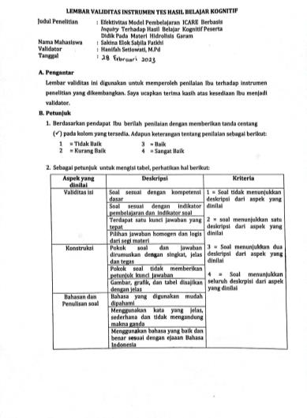

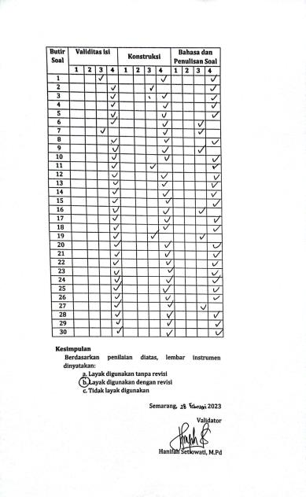

Validator II

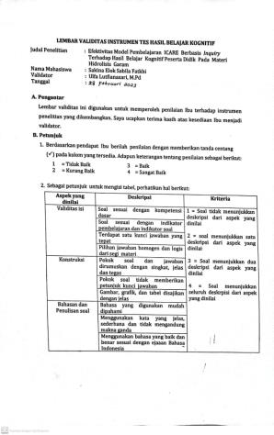

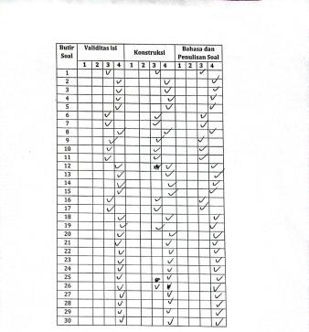

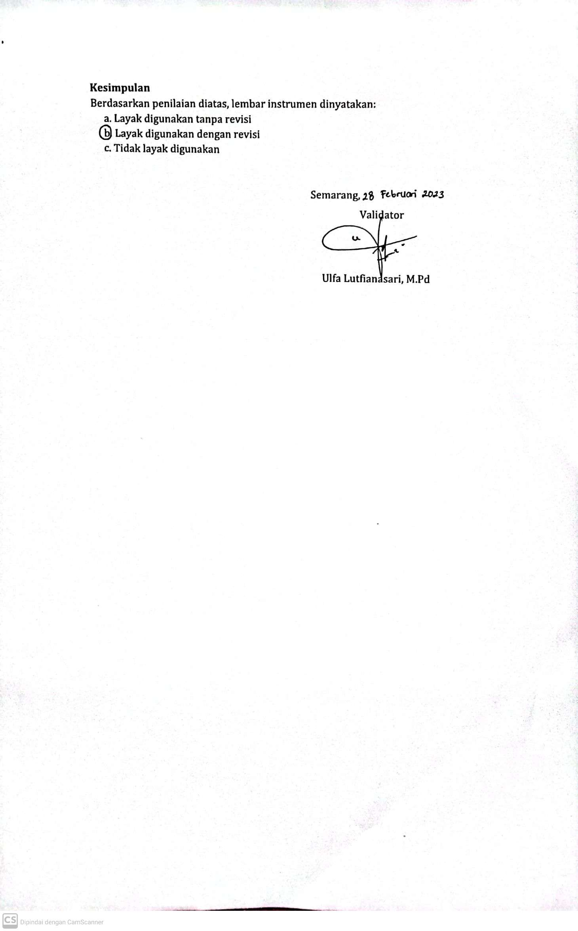

Lampiran 26.Instrumen soal *Pretest* dan *Posttest*

**INSTRUMEN SOAL *PRETEST* DAN *POSTTEST***

|  |  |  |
| --- | --- | --- |
| Mata Pelajaran | : | Kimia |
| Pokok Bahasan | : | Hidrolisis Garam |
| Kelas/ Semester | : | XI/Genap |

**Petunjuk Pengerjaan :**

1. Berdoa sebelum mengerjakan
2. Tulis identitas nama, kelas dan nomer absen
3. Kerjakan dengan mandiri dan jujur
4. Berilah tanda silang (X) pada jawaban yang benar dan tepat
5. Periksa kembali jawaban anda sebelum dikumpulkan

|  |  |  |
| --- | --- | --- |
| Nama | : |  |
| Kelas | : |  |
| No.Absen | : |  |

1. Campuran yang menghasilkan garam terhidrolisis sebagian dan bersifat basa adalah...
2. 50 mL CH3COOH 0,2 M dan 50 mL NaOH 0,1 M
3. 50 mL CH3COOH 0,1 M dan 50 mL NH3 0,2 M
4. 50 mL NH3 0,2 M dan 50 mL HCl 0,2 M
5. 50 mL HCOOH 0,2 M dan 50 mL KOH 0,2 M
6. 50 mL HCL 0,2 M dan 50 mL NaOH 0,2 M
7. Berikut merupakan pengujian sifat basa dari beberapa garam:

|  |  |  |  |
| --- | --- | --- | --- |
| **No** | **Rumus kimia** | **Pengujian dengan Lakmus** | |
| **Merah** | **Biru** |
| 1 | NaCl | Merah | Biru |
| 2 | $CH{}_{3}$ COONa | Biru | Biru |
| 3 | $NH{}_{4}$ Cl | Merah | Merah |
| 4 | $K_{2}$ S $O{}_{4}$ | Merah | Biru |
| 5 | NaCN | Biru | Biru |

Larutan garam yang bersifat basa...

1. 1,2, dan 3
2. 2,3, dan 4
3. 3,4, dan 5
4. 2 dan 5
5. 1,2, dan 4
6. Perhatikan persamaan reaksi berikut!
7. C + H2 ⇌ O
8. NaCl (aq) → N + C
9. N + H2 ⇌ NH3 (aq) + H3O+ (aq)
10. C → C + N ${H_{4}}_{ (aq)}^{+}$

Persamaan reaksi hidrolisis garam yang tepat adalah nomor...

1. 1 dan 2
2. 2 dan 3
3. 3 dan 4
4. 1 dan 3
5. 2 dan 4
6. Dini mencampurkan 50 mL $CH{}_{3}$ COOH 0,1 M dengan 50 mL NaOH 0,1 M. Setelah diaduk dicelupkan pH meter akan menghasilkan nilai pH. Besar pH larutan tersebut adalah... (Ka asam asetat = 2 x ${10}^{-5} ;\log{5=0,7})$
7. 5,1
8. 5,3
9. 7
10. 8,7
11. 8,9
12. Perhatikan tabel di bawah ini!

|  |  |  |
| --- | --- | --- |
| indikator | Perubahan warna | Trayek |
| Bromtimol biru | Kuning – biru | 6,0 – 7,6 |
| Fenol merah | Kuning-merah | 6,8 – 8,4 |
| Phenolftalin | Tidak bewarna- merah ungu | 8,0 – 9,6 |
| (sumber : Buku Kimia untuk SMA/MA Kelas XI Program Ilmu Alam, 2009) | | |

Siska akan memasukkan larutan garam kalium asetat ke gelas kimia. Setelah itu ditetesi suatu indikator bromtimol biru menghasilkan warna biru. Ketika ditetesi dengan fenol merah menghasilkan warna jingga dan jika ditetesi dengan phenolftalin hasilnya tidak berwarna. Larutan garam kalium asetat tersebut diperkirakan memiliki pH sebesar...

1. 4,2 < pH < 6,0
2. 3,1 < pH < 4,2
3. 6,0 < pH < 6,2
4. 6,8 < pH < 8,0
5. 6,2 < pH < 6,8
6. Susunan alasan yang tepat mengenai perubahan warna larutan garam kalium asetat setelah ditetesi indikator bromtimol biru adalah...
7. Berubahnya warna larutan garam kalium asetat terjadi karena mengandung ion kalium yang berasal dari basa kuat dan ion asetat yang berasal dari asam lemah, sehingga larutan bersifat basa dan berwarna biru
8. Berubahnya warna larutan garam yakni kalium asetat karena mengandung ion kalium yang berasal dari basa kuat dan ion asetat yang berasal dari asam lemah, sehingga larutan bersifat basa dan berwarna ungu
9. Berubahnya warna larutan garam kalium asetat karena terkandung ion kalium yang berasal dari basa kuat dan ion asetat yang berasal dari asam kuat, sehingga larutan bersifat netral dan berwarna hijau
10. Berubahnya warna larutan garam kalium asetat karena mengandung ion kalium yang berasal dari basa lemah dan ion asetat yang berasal dari asam kuat, sehingga larutan bersifat asam dan berubah warna jadi kuning
11. Berubahnya warna larutan garam kalium asetat terjadi karena mengandung ion kalium yang berasal dari basa kuat dan ion asetat yang berasal dari asam kuat, sehingga larutan bersifat netral dan berwarna biru
12. Perhatikan tabel di bawah!

|  |  |  |  |
| --- | --- | --- | --- |
| No | Nama Garam | Reaksi hidrolisis | Sifat larutan |
| 1 | Kalium sianida | $$CN^{-}+H_{2}O ⇌HCN+OH^{-}$$ | Basa |
| 2 | Natrium sulfat | S $O{{}_{4}^{2}}^{+}$ + 2 $H_{2}$ O ⇌ $H_{2}S0_{4}+2{OH}^{-}$ | Basa |
| 3 | Amonium klorida | $${NH_{4} }^{+}+H_{2}O ⇌NH_{4}OH+ H^{+ }$$ | Basa |
| 4 | Amonium sulfat | $${NH_{4} }^{+}+H_{2}O ⇌NH_{3}+H_{2}O+H^{+ }$$ | Asam |
| 5 | Natrium bikarbonat | $${{HCO}_{3} }^{-}+H_{2}O ⇌H_{2}CO_{3}+ OH^{- }$$ | Asam |

Berdasarkan tabel di atas, mana pernyataan yang benar...

1. 1 dan 4
2. 2 dan 4
3. 3 dan 4
4. 5 dan 4
5. 4 saja
6. Campuran larutan CH3COOH dengan larutan NaOH dapat menghasilkan garam yang terhidrolisis sebagian. Dari percobaan diperoleh data seperti pada tabel berikut.

|  |  |  |  |  |
| --- | --- | --- | --- | --- |
| Praktik | CH3COOH | | NaOH | |
| Volume (mL) | Konsentrasi (M) | Volume (mL) | Konsentrasi (M) |
| 1 | 50 | 0,1 | 50 | 0,1 |
| 2 | 50 | 0,2 | 50 | 0,2 |
| 3 | 100 | 0,4 | 100 | 0,4 |

Jika Ka CH3COOH = 10-5 , manakah pasangan urutan kenaikan pH campuran yang tepat...

1. 1-2-3
2. 3-1-2
3. 2-3-1
4. 1-3-2
5. 3-2-1
6. Rendy sedang membuat laporan praktikum hidrolisis larutan garam. Tabel pengamatan yang sudah dia buat tanpa sengaja dirobek oleh adiknya. Rendy berusaha menyatukan robekannya, namun sebuah data larutan yang ia catat paling bawah, robekannya tidak bisa ditemukan. Catatannya yang masih yaitu nilai Ka sebesar 1 x 10-4 dan nilai Kb = 5 x 10-8. Salah satu data di bawah ini merupakan bagian dari robekan tabel pengamatan yang sudah Rendy buat dengan benar dan tepat adalah…

|  |  |  |  |
| --- | --- | --- | --- |
| Pilihan Jawaban | Nama Larutan | Warna Perubahan Kertas Lakmus | |
| Merah | Biru |
|  | Barium iodida | Biru | Biru |
|  | Barium sulfat | Merah | Biru |
|  | Berilium formiat | Merah | Merah |
|  | Berilium klorida | Merah | Merah |
|  | Natrium sulfida | Biru | Biru |

1. Setelah data hasil pengamatan praktikum ditemukan oleh Rendy, reaksi hidrolisis larutan garam adalah…
2. (aq)  + O(l) → (tidak bereaksi)

(aq)  + O(l) ⇌ HI (aq) + OH-(aq)

1. (aq) + O(l) ⇌ Ba (aq) + H+(aq)

(aq) + O(l) → (tidak bereaksi)

1. (aq) + 2 $H_{2}$ O(l) ⇌ Be (aq) + 2H+(aq)

(aq) + O(l) ⇌ HCOOH (aq) + OH-(aq)

1. (aq) + 2 $H_{2}$ O(l) ⇌ Be (aq) + 2H+(aq)

(aq) + O(l) ⇌ HCl(aq) + OH-(aq)

1. (aq) + O(l) → (tidak bereaksi)

(aq) + O(l) ⇌ H(aq) + OH-(aq)

1. Praktikum asam basa atau penentuan sifat larutan garam seringkali seorang praktikan menggunakan indikator alami yang diperoleh dari lingkungan sekitar. Beberapa indikator alami seperti ditampilkan pada tabel di bawah ini.

|  |  |  |
| --- | --- | --- |
| **Indikator alami** | **Perubahan warna** | **pH** |
| Kayu secang | Kuning - merah | 4 – 8 |
| Kol ungu | Kuning – merah muda | 4 – 8 |
| Bunga kembang sepatu | Merah – coklat | 6 – 8 |
| Bunga bugenvil | Merah – coklat | 6 – 8 |
| Kubis ungu | Merah ungu – biru | 8 – 10 |
| Kunyit | Kuning – coklat | 1. - 8 |

Seorang praktikan memasukkan kol ungu ke dalam larutan natrium karbonat yang bening tidak berwarna. Perubahan warna yang teramati dalam larutan garam tersebut adalah…

1. Awalnya bening tidak berwarna berubah menjadi berwarna kuning pucat
2. Awalnya bening tidak berwarna berubah menjadi berwarna kuning
3. Awalnya bening tidak berwarna berubah menjadi berwarna orange kecoklatan
4. Awalnya bening tidak berwarna berubah menjadi berwarna merah muda
5. Awalnya bening tidak berwarna berubah menjadi berwarna merah
6. Elok sedang melakukan praktikum tentang sifat larutan garam di laboratorium. Dia memasukkan salah satu indikator alami ke dalam larutan natrium asetat yang tidak berwarna. Berikut tabel indikator alami.

|  |  |  |
| --- | --- | --- |
| **Indikator alami** | **Perubahan warna** | **pH** |
| Kayu secang | Kuning - merah | 4 – 8 |
| Kol ungu | Kuning – merah muda | 4 – 8 |
| Bunga kembang sepatu | Merah – coklat | 6 – 8 |
| Bunga bugenvil | Merah – coklat | 6 – 8 |
| Kubis ungu | Merahungu – biru | 8 – 10 |
| Kunyit | Kuning – coklat | 6- 8 |

Apabila Elok menggunakan kayu secang sebagai indikator alami dalam praktium tersebut larutan berubah warna. Bantulah mecari alasan yang tepat terkait perubahan warna larutan natrium asetat setelah dimasukkan kayu secang...

1. Berubahnya warna larutan garam natrium asetat karena mengandung ion natrium yang berasal dari basa lemah dan ion asetat yang berasal dari asam kuat, sehingga larutan bersifat asam dan berwarna kuning pucat serta terjadi hidrolisis parsial
2. Berubahnya warna larutan garam natrium asetat karena mengandung ion natrium yang berasal dari basa lemah dan ion asetat yang berasal dari asam kuat, sehingga larutan bersifat asam dan berwarna kuning serta terjadi hidrolisis parsial
3. Berubahnya warna larutan garam natrium asetat karena mengandung ion natrium yang berasal dari basa kuat dan ion asetat yang berasal dari asam kuat, sehingga larutan bersifat netral dan berwarna orange kecoklatan serta tidak terjadi hidrolisis
4. Berubahnya warna larutan garam natrium asetat karena mengandung ion natrium yang berasal dari basa kuat dan ion asetat yang berasal dari asam lemah, sehingga larutan bersifat basa dan berwarna merah serta terjadi hidrolisis parsial
5. Berubahnya warna larutan garam natrium asetat karena mengandung ion natrium yang berasal dari basa kuat dan ion asetat yang berasal dari asam lemah, sehingga larutan bersifat basa dan berwarna merah muda serta terjadi hidrolisis parsial
6. Kapur tulis adalah salah satu contoh garam yang mampu terhidrolisis dalam air. Kapur tulis mengandung garam CaCO3 . Saat melaksanakan praktikum larutan kapur tulis tersebut diuji cobakan dengan kertas lakmus, ternyata larutan kapur tersebut mampu membirukan kertas lakmus merah. Berdasarkan pemahaman Anda, manakah alasan yang tepat mengenai hasil percobaan tersebut...
7. Hasil percobaan CaCO3 dengan kertas lakmus merah sudah tepat, sebab CaCO3 memiliki pH > 7 karena CaCO3 bersifat basa dan mengalami hidrolisis sebagian
8. Hasil percobaan CaCO3 dengan kertas lakmus merah sudah tepat, sebab CaCO3  memiliki pH > 7 karena CaCO3 bersifat basa dan mengalami hidrolisis total
9. Hasil percobaan CaCO3 dengan kertas lakmus merah tepat, sebab CaCO3  memiliki pH < 7 karena CaCO3 bersifat basa dan mengalami hidrolisis sebagian
10. Hasil percobaan CaCO3 dengan kertas lakmus merah tepat, sebab CaCO3  memiliki pH < 7 karena CaCO3 bersifat asam dan mengalami hidrolisis sebagian
11. Hasil percobaan CaCO3 dengan kertas lakmus merah sudah tepat, sebab CaCO3  memiliki pH > 7 karena CaCO3 bersifat basa dan tidak mengalami hidrolisis
12. Siswa kelas XI MIPA 1 dan 2 sedang melaksanakan praktikum menentukan sifat-sifat garam dan nilai pH dari garam. Mereka diberi tugas oleh guru kimia untuk menganalisis sifat garam dan menguji nilai pH yang terkandung dalam produk industri di bidang pangan, farmasi, pertanian, dan kebersihan. Setelah melakukan percobaan, dari salah satu kelompok mendapatkan hasil pengamatannya sebagai berikut :

Uji kertas lakmus

Uji kertas lakmus

Uji kertas lakmus

Uji kertas lakmus

Berdasarkan hasil pengamatan di atas, data laporan praktikum yang tepat adalah...

|  |
| --- |
| A. |
| Larutan garam | Warna lakmus | | pH | Jenis hidrolisis |
| Merah | biru |
| NaCl | Biru | Biru | =7 | Tidak terhidrolisis |
| (NH4)2SO4 | Merah | Merah | <7 | Hidrolisis parsial |
| NaHCO3 | Merah | Merah | <7 | Hidrolisis parsial |

|  |
| --- |
| B. |
| Larutan garam | Warna lakmus | | pH | Jenis hidrolisis |
| Merah | biru |
| NaCl | Merah | Biru | =7 | Tidak terhidrolisis |
| (NH4)2SO4 | Merah | Merah | <7 | Hidrolisis parsial |
| NaHCO3 | Biru | Biru | >7 | Hidrolisis parsial |

|  |  |  |  |  |
| --- | --- | --- | --- | --- |
| C. |  |  |  |  |
| Larutan garam | Warna lakmus | | pH | Jenis hidrolisis |
| Merah | biru |
| NaCl | Merah | Biru | =7 | Tidak terhidrolisis |
| (NH4)2SO4 | Biru | Biru | <7 | Hidrolisis parsial |
| NaHCO3 | Biru | Biru | <7 | Hidrolisis parsial |

|  |  |  |  |  |
| --- | --- | --- | --- | --- |
| D. |  |  |  |  |
| Larutan garam | Warna lakmus | | pH | Jenis hidrolisis |
| Merah | biru |
| NaCl | Merah | Biru | =7 | Tidak terhidrolisis |
| (NH4)2SO4 | Biru | Biru | <7 | Hidrolisis parsial |
| NaHCO3 | Merah | Merah | <7 | Hidrolisis parsial |

|  |
| --- |
| E. |
| Larutan garam | Warna lakmus | | pH | Jenis hidrolisis |
| Merah | biru |
| NaCl | Merah | Biru | =7 | Tidak terhidrolisis |
| (NH4)2SO4 | Merah | Merah | <7 | Hidrolisis parsial |
| NaHCO3 | Merah | Biru | <7 | Hidrolisis parsial |

1. Campuran asam basa berikut ini yang akan membentuk garam basa dan mengalami hidrolisis parsial adalah...
2. NH4 OH dan HCl
3. NaOH dan HCl
4. NaOH dan CH3COOH
5. NH4 OH dan H2SO4
6. NH4 OH dan HOCl
7. Jika suatu asam kuat dicampur dengan basa lemah, maka akan terbentuk larutan garam yang bersifat...
8. Asam jika Ka>Kb
9. Basa jika Ka<Kb
10. Netral
11. Basa
12. Asam
13. Seorang petani kebingungan karena lahannya sudah kurang produktif. Padahal secara rutin ia telah menambahkan pupuk nitrogen dan ammonia dengan maksud menyuburkan lahannya. Setelah pH tanah diperiksa, ternyata diperoleh pH sebesar 2. Menurut pandangan ahli, penggunaan pupuk nitrogen berlebihan justru menyebabkan pH tanah menjadi asam. Hal tersebut disebabkan bakteri dalam tanah mengoksidasi ion N $H_{4}^{+}$ menjadi nitrat (N $O_{3}^{-}$).

Dari beberapa zat berikut :

1. K2HPO4
2. NH4NO3
3. CaCO3
4. CO(NH2)2

Zat yang dapat ditambahkan oleh petani agar tanahnya produktif kembali adalah...

1. (1) dan (2)
2. (1) dan (3)
3. (2) dan (3)
4. (2) dan (4)
5. (3) dan (4)
6. Perhatikan tabel larutan garam, persamaan hidrolisis, dan perkiraan harga pH berikut!

|  |  |  |  |
| --- | --- | --- | --- |
| No | Larutan garam | Persamaan hidrolisis | Perkiraan pH |
| (1) | Magnesium fluorida | Mg2+ + 2H2O ⇌ Mg(OH)2 + H+ | pH>7 |
| (2) | Amonium Asetat | NH4+ + H2O ⇌ NH3 + H3O+ | pH>7 |
| (3) | Kalium karbonat | CO32- + H2O ⇌ H2CO3 + OH- | pH>7 |
| (4) | Amonium sulfat | SO42- + 2H2O ⇌ H2SO4 + 2OH- | pH=7 |
| (5) | Alumunium klorida | Al3+ + 3H2O ⇌ Al(OH)3 + H+ | pH<7 |

Data yang berhubungan dengan tepat ditunjukkan oleh pasangan nomor...

1. (1) dan (4)
2. (2) dan (4)
3. (3) dan (5)
4. (3) dan (4)
5. (4) dan (5)
6. Diantara larutan garam di bawah ini yang tidak terhidrolisis adalah...
7. Na2CO3
8. (NH4)2SO4
9. (CH3COO)2Pb
10. Zn(CN)2
11. CaSO4
12. Larutan garam di bawah ini yang dapat mengubah warna lakmus biru menjadi merah adalah...
13. Na2CO3
14. (NH4)2SO4
15. Ba(NO3)2
16. KCN
17. KCl
18. Budi melakukan percobaan hidrolisis garam. Untuk mendapatkan 250 mL larutan natrium benzoat dengan pH 9,5 maka banyaknya natrium benzoat (Mr=144) yang harus dilarutkan dalam air adalah... (Ka C6H5COOH = 6.10-7)
19. 2,34 gr
20. 2,16 gr
21. 2,12 gr
22. 1,52 gr
23. 1,84 gr
24. Raisa telah melakukan percobaan tentang pengamatan sifat asam atau basa dari berbagai senyawa garam. Kemudian Raisa diberikan tugas oleh guru untuk mengelompokkan senyawa garam tersebut yang dapat mengalami hidrolisis. Pasangan senyawa berikut yang mengalami hidrolisis total adalah...
25. NH4Cl dan AlCl3
26. NH4CN dan Al2(SO4)3
27. Ca(CN)2 dan CH3COONa
28. Na2CO3 dan ZnCl2
29. CH3COONH4 dan NH4CN
30. Seorang guru meminta Lyodra untuk melakukan percobaan hidrolisis garam. Kemudian Lyodra mencampurkan 100 mL larutan CH3COOH 0,2 M dengan 100 mL larutan KOH 0,2 M. Besar pH kedua senyawa tersebut setelah dicampurkan... (Ka= 10-5)
31. 13 + log 2
32. 9
33. 5
34. 14
35. 1-log 2
36. Diketahui suatu larutan garam yang bening tidak berwarna mempunyai reaksi ionisasi sebagai berikut.

AB(aq) → A+(aq) + B-(aq)

A+ + H2O(l) ⇌ AOH(aq) + H+

B- + H2O(l) ↛ tidak bereaksi

Perhatikan tabel berikut!

|  |  |  |  |
| --- | --- | --- | --- |
| Indikator | Larutan asam | Larutan basa | Larutan netral |
| Lakmus merah | Merah | Biru | Merah |
| Lakmus biru | Merah | Biru | Biru |
| Phenolftalein | Tidak berwarna | Merah | Tidak berwarna |

Dari data di atas susunan alasan yang tepat terkait warna kertas lakmus adalah...

1. Berubahnya warna kertas lakmus menjadi merah karena larutan garam yang sudah terionisasi tersebut bersifat asam. Hal ini dilihat dari reaksi kesetimbangan ion garam yang menghasilkan molekul AOH
2. Berubahnya warna larutan menjadi merah setelah ditetesi phenolftalein karena larutan garam yang sudah terionisasi tersebut bersifat basa. Hal ini dilihat dari reaksi kesetimbangan ion garam yang menghasilkan molekul AOH
3. Berubahnya warna kertas lakmus menjadi merah karena larutan garam yang sudah terionisasi tersebut bersifat asam. Hal ini dilihat dari reaksi kesetimbangan ion garam yang menghasilkan ion H+
4. Berubahnya warna larutan menjadi merah setelah ditetesi phenolftalein karena larutan garam yang sudah terionisasi tersebut bersifat basa. Hal ini dilihat dari reaksi kesetimbangan ion garam yang menghasilkan ion OH-
5. Tidak berubahnya warna kertas lakmus dan tidak berubahnya warna larutan yang tetap bening tidak berwarna setelah ditetesi phenolftalein karena larutan garam yang sudah terionisasi tersebut netral. Ha ini dilihat dari tidak terhidrolisisnya ion B-
6. Sifat suatu garam dapat diuji menggunakan dua buah kertas lakmus yaitu kertas lakmus merah dan biru. Keisya menguji pupuk ZA yang mengandung senyawa ammonium sulfat dengan kedua kertas lakmus tersebut. Pada hasil pengamatan keisya ada perubahan warna pada lakmus biru. Pernyataan yang tepat dari data di atas adalah...
7. Lakmus merah tetap berwarna merah dan lakmus biru berubah merah, karena larutan amonium sulfat bersifat asam
8. Lakmus merah tetap berwarna merah dan lakmus biru tetap biru, karena larutan amonium sulfat bersifat netral
9. Lakmus merah berubah biru dan lakmus biru tetap biru, karena larutan amonium sulfat bersifat basa
10. Lakmus merah tetap berwarna merah dan lakmus biru berubah merah, karena larutan amonium sulfat bersifat basa
11. Lakmus merah berubah biru dan lakmus biru tetap biru, karena larutan amonium sulfat bersifat asam

Lampiran 27. Hasil Jawaban *Pretest* Peserta Didik

|  |  |
| --- | --- |
|  |  |

Lampiran 28. Hasil Jawaban *Posttest* Peserta Didik

|  |  |
| --- | --- |
|  |  |

Lampiran 29. Lembar Coretan Pengerjaan Soal *Posttest* Peserta Didik

|  |
| --- |
|  |
|  |
|  |  |

Lampiran 30. Silabus Materi Hidrolisis Garam

**SILABUS MATA PELAJARAN KIMIA**

**(Peminatan Bidang MIPA)**

**Satuan Pendidikan : SMA Negeri 01 Godong**

**Kelas : XI**

**Alokasi Waktu : 4JP/Minggu**

**Tahun Ajaran : 2022/2023**

**Kompetensi Inti :**

|  |  |  |  |
| --- | --- | --- | --- |
| KI 1: | Menghayati dan mengamalkan ajaran agama yang dianutnya. | | |
| KI 2: | Menghayati dan mengamalkan perilaku jujur, disiplin, tanggung jawab, peduli (gotong royong, kerjasama, toleran, damai), santun, responsif dan proaktif, dan menunjukan sikap sebagai bagian dari solusi atas berbagai permasalahan dalam berinteraksi secara efektif dengan lingkungan sosial dan alam serta dalam menempatkan diri sebagai cerminan bangsa dalam pergaulan dunia. | | |
| KI 3: | Memahami, menerapkan, dan menganalisis pengetahuan faktual, konseptual, prosedural, dan metakognitif berdasarkan rasa ingin tahunya tentang ilmu pengetahuan, teknologi, seni, budaya, dan humaniora dengan wawasan kemanusiaan, kebangsaan, kenegaraan, dan peradaban terkait penyebab fenomena dan kejadian, serta menerapkan pengetahuan prosedural pada bidang kajian yang spesifik sesuai dengan bakat dan minatnya untuk memecahkan masalah. | | |
| KI 4: | Mengolah, menalar, dan menyaji dalam ranah konkret dan ranah abstrak terkait dengan pengembangan dari yang dipelajarinya di sekolah secara mandiri, bertindak secara efektif dan kreatif, serta mampu menggunakan metoda sesuai kaidah keilmuan. | | |
|  |  | | |
| **Kompetensi Dasar** | | **Materi Pembelajaran** | **Kegiatan Pembelajaran** | |
| 3.11 Menganalisis kesetimbangan ion dalam larutan garam dan mengitung *p*H-nya  4.11 Melakukan percobaan untuk menunjukkan sifat asam basa berbagai larutan garam | | Kesetimbangan Ion dan *p*H Larutan Garam   * Reaksi pembentukan garam dan hidrolisis garam * Garam yang bersifat netral * Garam yang bersifat asam * Garam yang bersifat basa * *p*H larutan garam | * Mengamati perubahan warna indikator lakmus merah dan lakmus biru dalam beberapa larutan garam * Menyimak penjelasan tentang kesetimbangan ion dalam larutan garam * Merancang dan melakukan percobaan untuk memprediksi *p*H larutan garam dengan menggunakan kertas lakmus/indikator universal/*p*H meter dan melaporkan hasilnya. * Menuliskan reaksi kesetimbangan ion dalam larutan garam * Menyimpulkan sifat asam-basa dari suatu larutan garam * Menentukan *p*H larutan garam | |

Lampiran 31. RPP

**RENCANA PELAKSANAAN PEMBELAJARAN (RPP)**

|  |  |  |
| --- | --- | --- |
| **Nama Sekolah** | **:** | **SMA Negeri 1 Godong** |
| **Mata Pelajaran** | **:** | **Kimia** |
| **Kelas/Semester** | **:** | **XI/genap** |
| **Materi Pokok** | **:** | **Hidrolisis garam** |
| **Alokasi Waktu** | **:** | **2 x 45 menit** |
| **Pertemuan** | **:** | **5 pertemuan** |

1. **KOMPETENSI INTI**

|  |  |
| --- | --- |
| KI 3 : | Memahami, menerapkan, menganalisis pengetahuan faktual, konseptual, prosedural berdasarkan rasa ingin tahunya tentang ilmu pengetahuan, teknologi, seni budaya, dan humaniora dengan wawasan kemanusiaan, kebangsaan, kenegaraan, dan peradaban terkait penyebab fenomena dan kejadian serta menerapkan pengetahuan prosedural pada bidang kajian yang spesifik sesuai dengan bakat da minatnya untuk memecahkan masalah. |
| KI 4 : | Mengolah, menalar, dan menyaji dalam ranah konkrit dan ranah abstrak terkait dengan pengembangan dari yang dipelajarinya di sekolah secara mandiri dan mampu menggunakan metode sesuai kaidah keilmuan. |

1. **KOMPETENSI DASAR**

|  |  |
| --- | --- |
| 3.11 | Menganalisis kesetimbangan ion dalam larutan garam dan menghitung pHnya |
| 4.11 | Merancang, melakukan dan menyimpulkan serta menyajikan percobaan untuk menentukan jenis garam yang mengalami hidrolisis. |

1. **INDIKATOR PENCAPAIAN KOMPETENSI**

|  |  |
| --- | --- |
| 3.11.1 | Mendefinisikan maksud hidrolisis garam. |
| 3.11..2 | Menunjukkan sifat garam dari larutan garam. |
| 3.11.3 | Menentukan jenis hidrolisis garam dari larutan garam. |
| 3.11.4 | Menganalisis hubungan antara Kh, ${[H]}^{+}$, ${[OH]}^{-}$ dan pH larutan garam yang terhidrolisis. |
| 4.11.1 | Melakukan percobaan sederhana sifat asam dan basa dari larutan garam. |
| 4.11.2 | Menyajikan hasil percobaan dari bahan dan alat sederhana sifat asam dan basa dari larutan garam. |
| 4.11.3 | Melakukan percobaan pH larutan garam yang terhidrolisis berdasarkan sifat asam dan basanya. |
| 4.11.4 | Melaporkan percobaan pH larutan garam yang terhidrolisis berdasarkan sifat asam basanya |

1. **TUJUAN PEMBELAJARAN**

|  |  |
| --- | --- |
| 3.11.1 | Peserta didik dapat mendefinisikan makna hidrolisis melaui tanya jawab dengan benar. |
| 3.11..2 | Pesrta didik dapat menunjukkan sifat garam dari larutan garam melalui percobaan dengan benar. |
| 3.11.3 | Peserta didik dapat menentukan jenis hidrolisis garam dari larutan garam melalui percobaan dengan benar. |
| 3.11.4 | Psesrta didik dapat menganalisis hubungan antara Kh, ${[H]}^{+}$, ${[OH]}^{-}$ dan pH larutan garam yang terhidrolisis.melalui diskusi dengan tepat dan benar. |
| 4.11.1 | Peserta didik melakukan percobaan sifat asam basa dari larutan garam dengan benar. |
| 4.11.2 | Psesrta didik dapat menyajikan hasil percobaan dari bahan dan alat sederhana sifat asam dan basa dari larutan garam melalui presentasi dengan baik. |
| 4.11.3 | Peserta didik dapat melakukan percobaan pH larutan garam yang terhidrolisis berdasarkan sifat asam dan basanya dengan benar. |
| 4.11.4 | Peserta didik dapat melaporkan percobaan pH larutan garam yang terhidrolisis berdasarkan sifat asam basanya dengan baik. |

1. **MATERI PEMBELAJARAN** 
   1. Pengertian hidrolisis garam

Kata hidrolisis garam didefinisikan suatu reaksi penguraian garam oleh air atau rekasi ion-ion garam dengan air (Rahayu, 2015). Garam dilarutkan ke dalam air, maka akan terurai menjadi ion-ion yang bergerak bebas di dalam larutan. Ion-ion tersebut ada kemungkinan berperilaku sebagai asam atau basa.

Berikut disajikan contoh dari hidrolisis garam :

C + H2O ⇌ C + O

* 1. Macam-macam hidrolisis garam

1. Garam dari Asam lemah dan Basa Kuat

Garam yang terdiri dari asam lemah dan basa kuat dilarutkan ke dalam air, maka kation dari basa kuat nantinya tidak terhidrolisis, sedangkan anion dari asam lemah akan mengalami hidrolisis. Garam dari asam lemah dan basa kuat jika dilarutkan dalam air akan mengalami hidrolisis parsial atau bisa disebut dengan hidrolisis sebagian.

Contoh :

C $H_{3}COOH$ + NaOH → C + H2O

Besarnya pH garam ditentukan dari konsentrasi ion pada suatu larutan garam. Rumus persamaannya.

* 1. Rumus pertama :

= ,

atau jika anion lebih dari satu

=

* 1. Rumus kedua :

[] = ,

atau jika anion lebih dari satu

=

* 1. Mencari nilai Kh

Rumusnya : Kh = $\frac{Kw}{Ka}$

1. Garam dari Asam Kuat dan Basa Lemah Garam dari asam kuat dan basa lemah jika dilarutkan ke dalam air juga akan mengalami hidrolisis sebagian. Pernyataan sebelumnya tersebut ternyata disebabkan karena kation dari basa lemah dapat terhidrolisis sedangkan anion dari asam kuat tidak mengalami hidtrolisis.

Contoh :

$NH_{4}$ OH + HCl → Cl + H2O

Besarnya pH garam ditentukan dari konsentrasi ion pada suatu larutan garam. Rumus persamaannya.

* + - * 1. Rumus pertama :

= ,

atau jika anion lebih dari satu

=

* + - * 1. Rumus kedua :

[] =

atau jika anion lebih dari satu

=

* + - * 1. Mencari nilai Kh

Rumusnya : Kh = $\frac{Kw}{Kb}$

1. Garam dari Asam lemah dan Basa lemah

Berbeda dengan kedua jenis garam pada uraian sebelumnya, garam yang berasal dari asam lemah dan basa lemah jika dilarutkan dalam air akan mengalami hidrolisis total. Hal ini terjadi sebab kation dari basa lemah maupun anion dari asam lemah dapat mengalami hidrolisis (Utami et al. , 2009).

Contoh :

C + OH → C + H2O

pH larutan garam yang berasal dari asam lemah dan basa lemah tidak bergantung pada konsentrasi garam, tetapi hanya ditentukan oleh harga Ka dan Kb. Berikut kategori besar harga Ka dan Kb untuk menentukan perhitungan $\left[OH^{-} \right] atau [H^{+}]$

1. Nilai Ka = Kb, larutan bersifat netral

(pH =7).

1. Nilai Ka > Kb, larutan bersifat asam

(pH <7).

1. Nilai Kb > Ka, larutan bersifat basa

(pH > 7).

Larutan sifatnya asam maka secara matematis rumusnya yakni sebagai berikut.

|  |
| --- |
| ${[H}^{+}]$ = $\sqrt{\frac{Kw x Ka}{Kb}}$ (Mulyanti dan Nurkhozin, 2017) |

1. Garam dari Asam kuat dan Basa kuat

Kondisi garam yang asalnya dari asam kuat dan basa kuat dalam air tidak bisa mengalami hidrolisis. Hal ini dikarenakan kedua komponen garam tidak terhidrolisis sehingga nilai pH larutan itu akan sama dengan air atau disebut netral yakni dengan nilai pH = 7 (Utami et al. , 2009).

1. **STRATEGI PEMBELAJARAN**

Pendekatan : inquiry

Model : ICARE

Metode : Demonstrasi, diskusi kelompok

1. **MEDIA DAN ALAT PEMBELAJARAN**
2. Media : Bahan ajar berupa *hand out* materi hidrolisis garam, PPT, alat, dan bahan percobaan sederhana
3. Alat : LKPD, papan tulis, spidol, Laptop, HP.
4. **SUMBER BELAJAR**
   1. Internet
   2. Buku pegangan siswa di lokasi penelitian
   3. Utami, Budi, dkk. 2009. *Kimia untuk SMA dan MA kelas XI Program Ilmu Alam.* Jakarta:Pusat Perbukuan Departemen Pendidikan Nasional.
   4. Mulyanti,S. dan Nurkhozin,M. 2017. *Kimia dasar jilid 2.* Bandung : Alfabeta.
5. **LANGKAH-LANGKAH PEMBELAJARAN**

**Pertemuan : pertama (*pre test)***

|  |  |  |  |  |
| --- | --- | --- | --- | --- |
| **Sintak pembelajaran ICARE** | **Pendekatan inquiry** | **Kegiatan guru** | **Kegiatan Peserta didk** | **Waktu** |
| **Kegiatan Awal** | | | | |
| Pembuka | | Guru membuka pembelajaran dengan mengucap salam. | Peserta didik menjawab salam | 5 menit |
| Guru bersama peserta didik berdoa | Peserta didik berdoa |
| Guru cek kehadiran peserta didik | Peserta didik melakukan absensi |
| **Kegiatan Inti** | | | | |
|  | | Guru mengadakan *pre test* | peserta didik mengerjakan soal *pre test* yang diberikan | 83 menit |
|  |  | guru melakukan pengawasan selama kegiatan *post test* berlangsung | Peserta didik fokus mengerjakan dengan jujur |
|  | | |
| **Kegiatan Akhir** | | | | |
| Penutup | | Guru menutup pembelajaran dengan bacaan hamdalah | Peserta didik membaca hamdalah | 2 menit |
| Guru mengucapkan salam | Peserta didik memberi salam |

**Pertemuan : kedua (indikator 3.11.1)**

|  |  |  |  |  |
| --- | --- | --- | --- | --- |
| **Sintak pembelajaran ICARE** | **Pendekatan inquiry** | **Kegiatan guru** | **Kegiatan Peserta didk** | **Waktu** |
| **Kegiatan Awal** | | | | |
| Pembuka | | Guru membuka pembelajaran dengan mengucap salam. | Peserta didik menjawab salam | 5 menit |
| Guru bersama peserta didik berdoa | Peserta didik berdoa |
| Guru cek kehadiran peserta didik | Peserta didik melakukan absensi |
| Guru memberikan arahan mekanisme pembelaharan hari ini | peserta didik mendengarkan |
| **Kegiatan Inti** | | | | |
| **Sintak 1: Introduction** | **Orientasi** | Guru memberikan apersepsi permainan tepuk semangat | Peserta didik mengikuti permainan | 10 menit |
| Guru menjelaskan tujuan pembelajaran hari ini. | Peserta didik mendengarkan |
|  | Guru memberikan motivasi melalui aplikasi materi pembelajaran dengan nilai islam (disesuaikan kondisi kelas jika peserta didik mayoritas islam) |
| **Sintak 2: Connection** | **Merumuskan masalah** | Guru mengaitkan materi baru dengan peristiwa materi sebelumnya.   * *Kalian masih ingat pada materi asam basa. Contoh asam adalah asam asetat (cuka) (CH3COOH) dan basa natrium hidroksida (NaOH). Jika kedua senyawa direaksikan akan menghasilkan senyawa CH3COONa. Senyawa ini dinamakan garam.* * *Jadi apa yang bisa kalian jelaskan tentang senyawa garam?* | Peserta didik berpikir dan menjawab pertanyaan |
| **Merumuskan hipotesis** | Guru memberikan pertanyaan rangsangan.   * *Sebelumnya senyawa garam contohnya CH3COONa, sekarang coba kalian perkirakan garam itu tersusun dari ion apa?* * *Kemudian, jika ion dari senyawa garam itu ibu reaksikan dengan air (H2O), apakah ion-ion tesebut kecendurungan membentuk asam/basa asalnya?* * *Dengan begitu apa kalian ketahui tentang hidrolisis garam?* | Peserta didik berpikir dan merumukan hipotesisnya |  |
|  | Guru mempersilahkan peserta didik menyatakan jawabannya tentang dugaan sementara | Peserta didik menjawab |
|  | Guru membagi kelompok sebanyak enam | Peserta didik berkumpul sesuai kelompok dibagikan |
|  | Guru membagi LKPD ke peserta didik yang berisi studi kasus kehidupan sehari-hari berkaitan dengan materi | Peserta didik menerima LKPD |
| **Kegiatan Inti** | | | | |
| **Sintak 3: Application** | **Menguji Hipotesis** | Guru melihat dan membimbing peserta didik | Peserta didik mengerjakan LKPD | 73 menit |
| **Mengumpulkan data** | Guru mempersilahkan peserta didik mencari sumber belajar untuk memperkuat pembahasan | Peserta didik menuliskan laporan pengumpulan data informasi jawaban |
| **Sintak 4**  **: Reflection** |  | Semua kelompok sudah selesai engerjakan LKPD, Guru mempersilahkan kelompok untuk mempresentasikan hasil diskusinya | Peserta didik melaksanakan presentasi |
| Guru mereview bersama peserta didik materi hari ini | Peserta didik aktif review materi yang telah dipelajari |
| **Merumuskan kesimpulan** | Guru menunjuk peserta didik untuk membuat kesimpulan pembelajaran | Peserta didik membuat kesimpulan pembelajaran |
| **Sintak 5 : Extension** |  | Guru menyuruh peserta didik mencari literasi bacaan berkaitan dengan materi kemudian guru memberikan latihan soal individu | Peserta didik boleh membaca dan mengerjakan, hasil pengerjaan dikumpulkan melihat kondisi, jika tidak cukup dikumpulkan pertemuan selanjutnya |
| **Kegiatan Akhir** | | | | |
| Penutup | | Guru menutup pembelajaran dengan bacaan hamdalah | Peserta didik membaca hamdalah | 2 menit |
| Guru mengucapkan salam | Peserta didik memberi salam |

**Pertemuan: ketiga (indikator 3.11.2; 4.11.1; 4.11.2)**

|  |  |  |  |  |
| --- | --- | --- | --- | --- |
| **Sintak pembelajaran ICARE** | **Pendekatan inquiry** | **Kegiatan guru** | **Kegiatan Peserta didk** | **Waktu** |
| **Kegiatan Awal** | | | | |
| Pembuka | | Guru membuka pembelajaran dengan mengucap salam. | Peserta didik menjawab salam | 3 menit |
| Guru bersama peserta didik berdoa | Peserta didik berdoa |
| Guru cek kehadiran peserta didik | Peserta didik melakukan absensi |
| **Kegiatan Inti** | | | | |
| **Sintak 1: Introduction** | **Orientasi** | Guru menjelaskan tujuan pembelajaran dan kegiatan pembelajaran hari ini. | Peserta didik mendengarkan | 10 menit |
| Guru memberikan motivasi | peserta didik menyimak dan mendengarkan |
|  |
| **Sintak 2: Connection** | **Merumuskan masalah** | Guru mengaitkan materi baru dengan peristiwa materi sebelumnya.   * *Kalian kemarin sudah belajar tentang apa itu hidrolisis garam dan bagaimana reaksinya. Kemarin membahas garam dapur/NaCl ternyata saat direaksikan dengan air terionisasi menjadi ion Na+  dan Cl-.* * *Coba, sekarang identifikasi garam NaCl bersifat apa berdasarkan aasam dan basa asalnya!* | Peserta didik berpikir dan aktif menjawab pertanyaan   * *NaCl terbentuk dari HCl tergolong asam kuat dan NaOH yang tergolong basa kuat.* |  |
| **Merumuskan hipotesis** | Guru menyuruh peserta didik untuk memberikan dugaan sementara mengenai garam dapur terdapat jenis hidrolisisnya melalui pertanyaan rangsangan   * *Tadi kalian mengatakan bahwa NaCl terbentuk dari asam kuat dan basa kuat. Kira-kira garam tersebut bersifat apa?* * *Misal Ibu punya senyawa garam NH4Cl lalu ibu uji sifatnya pakai lakmus biru ternyata berubah warna menjadi merah. Coba perkirakan sifat senyawa garam itu asam/basa?* | Peserta didik berpikir |
|  | Guru mempersilahkan peserta didik menyatakan jawabannya tentang dugaan sementara | peserta didik menyatakan dugaan sementaranya |
|  | Guru membagi kelompok | Peserta didik berkumpul sesuai kelompok dibagikan |
|  | Guru membagi LKPD ke peserta didik yang berisi rancangan percobaan sifat larutan garam | Peserta didik menerima LKPD |
| **Kegiatan Inti** | | | | |
| **Sintak 3: Application** | **Menguji Hipotesis** | Guru melihat dan membimbing peserta didik melaksanaan percobaan | Peserta didik melaksanakan percobaan mengikuti perintah yang ditulis di LKPD | 75 menit |
| **Mengumpulkan data** | Guru mempersilahkan peserta didik mencari sumber belajar untuk memperkuat pembahasan hasil pengamatan percobaan | Peserta didik menuliskan laporan hasil pengamatan,pembahasan dan kesimpulan percobaan |
| **Sintak 4 : Reflection** |  | Guru mempersilahkan perwakilan kelompok mempresentasikan hasil percobaanya. | Peserta didik melakukan presentasi hasil pengamatan |
| Guru mereview materi hari ini | Peserta didik mendengarkan |
| **Merumuskan kesimpulan** | Guru menunjuk peserta didik untuk membuat kesimpulan pembelajaran | Peserta didik melakukan kesimpulan pembelajaran |
| **Sintak 5 : Extension** |  | Guru memberikan kuis soal untuk perluasan pemahaman peserta didik | Peserta didik mengerjakan secara individu |
| **Kegiatan Akhir** | | | | |
| Penutup | | Guru menutup pembelajaran dengan bacaan hamdalah | Peserta didik membaca hamdalah | 2 menit |
| Guru mengucapkan salam | Peserta didik memberi salam |

**Pertemuan : keempat (indikator pembelajaran 3.11.3; 3.11.4; 4.11.3, 4.11.4)**

|  |  |  |  |  |
| --- | --- | --- | --- | --- |
| **Sintak pembelajaran ICARE** | **Pendekatan inquiry** | **Kegiatan guru** | **Kegiatan Peserta didk** | **Waktu** |
| **Kegiatan Awal** | | | | |
| Pembuka | | Guru membuka pembelajaran dengan mengucap salam. | Peserta didik menjawab salam | 3 menit |
| Guru bersama peserta didik berdoa | Peserta didik berdoa |
| Guru cek kehadiran peserta didik | Peserta didik melakukan absensi |
| **Kegiatan Inti** | | | | |
| **Sintak 1: Introduction** | **Orientasi** | Guru memberikan apersepsi kepada peserta didik   * *Saat kita makan jeruk apa yang dirasakan oleh lidah kita?* * *Oke asam ya rasanya, kita coba ingat kembali materi asam dan basa. Salah satu ciri sifat asam memiliki pH berapa?* * *Oke benar pH<7 ya.* * *Jika ciri basa dia memiliki pH berapa?* * *Oke benar ya pH>7* | Peserta didik menyatakan pendapat sesuai pemahaman mereka | 10 menit |
| Guru menjelaskan tujuan pembelajaran dan kegiatan pembelajaran hari ini. | Peserta didik mendengarkan |
|  |
| **Sintak 2: Connection** | **Merumuskan masalah** | Guru mengaitkan materi baru dengan peristiwa materi sebelumnya.   * *Jadi kemarin saat praktikum senyawa garam pada pupuk yang berubah lakmus biru menjadi merah, berarti sifat garamnya apa?* * *Iya betul asam maka perkiraan pH<7.* * *Kira-kira kalian tahu tidak bagaimana bisa tahu nilai besarnya pH?* * *Oke macam-macam ya jawabannya ada yang bilang dari menghitung, menebak, pakai alat.**akan tetapi jawaban yang bisa diterima diantaranya bisa kemungkinan dengan perhitungan atau menggunakan alat.* * *Pada pH dapat diukur menggunakan alat bisa dengan kertas pH universal atau pH meter.bisa juga perhitungan rumus secara kimia salah satunya seperti perhitungan pH di bab asam dan basa* | Peserta didik berpikir dan menjawab pertanyaan |
| **Merumuskan hipotesis** | Guru menyuruh peserta didik untuk memberikan dugaan sementara mengenai jenis hidrolisis garam berdasar pH larutan garam.   * *Coba kalian tebak kembali misalkan ada senyawa garam A,B, dan C yang memiliki pH 5, 7, dan 9. Kira-kira dari nilai pH tersebut apakah ketiga senyawa garam tersebut dapat terhidrolisis semua?* | Peserta didik berpikir |
|  | Guru mempersilahkan peserta didik menjawab pertanyaan yang diberikan | Peserta didik menjawab dugaan sementara |
|  | Guru membagi kelompok | Peserta didik berkumpul sesuai kelompok dibagikan |
| Guru membagi LKPD ke peserta didik yang berisi rancangan percobaan sifat larutan garam | Peserta didik menerima LKPD |
| **Kegiatan Inti** | | | | |
| **Sintak 3: Application** | **Menguji Hipotesis** | Guru melihat dan membimbing peserta didik melaksanaan percobaan | Peserta didik melaksanakan percobaan | 75 menit |
| **Mengumpulkan data** | Guru mempersilahkan peserta didik mencari sumber belajar untuk memperkuat pembahasan hasil pengamatan percobaan | Peserta didik menuliskan laporan hasil pengamatan,pembahasan dan kesimpulan percobaan |
| **Sintak 4 : Reflection** |  | Guru mempersilahkan perwakilan kelompok mempresentasikan hasil percobaanya. | Peserta didik melakukan presentasi hasil pengamatan |
| Guru mereview materi hari ini | Peserta didik mendengarkan |
| **Merumuskan kesimpulan** | Guru menunjuk peserta didik untuk membuat kesimpulan pembelajaran | Peserta didik melakukan kesimpulan pembelajaran |
| **Sintak 5 : Extension** |  | Guru memberikan tugas soal tentang perhitungan pH larutan garam | Peserta didik mengerjakan soal tersebut |
| **Kegiatan Akhir** | | | | |
| Penutup | | Guru menutup pembelajaran dengan bacaan hamdalah | Peserta didik membaca hamdalah | 2 menit |
| Guru mengucapkan salam | Peserta didik memberi salam |

**Pertemuan : Kelima (*post test)***

|  |  |  |  |  |
| --- | --- | --- | --- | --- |
| **Sintak pembelajaran ICARE** | **Pendekatan inquiry** | **Kegiatan guru** | **Kegiatan Peserta didk** | **Waktu** |
| **Kegiatan Awal** | | | | |
| Pembuka | | Guru membuka pembelajaran dengan mengucap salam. | Peserta didik menjawab salam | 5 menit |
| Guru bersama peserta didik berdoa | Peserta didik berdoa |
| Guru cek kehadiran peserta didik | Peserta didik melakukan absensi |
| **Kegiatan Inti** | | | | |
|  | | Guru mengadakan *post test* | peserta didik mengerjakan soal *post test* yang diberikan | 83 menit |
|  |  | guru melakukan pengawasan selama kegiatan *post test* berlangsung | Peserta didik fokus mengerjakan dengan jujur |
|  | | |
| **Kegiatan Akhir** | | | | |
| Penutup | | Guru menutup pembelajaran dengan bacaan hamdalah | Peserta didik membaca hamdalah | 2 menit |
| Guru mengucapkan salam | Peserta didik memberi salam |

1. **PENILAIAN**

Penilaian pengetahuan : tes tertulis

Penilaian keterampilan : observasi/pengamatan

|  |  |
| --- | --- |
| Mengetahui  Guru kimia SMA N 1 Godong | Grobogan, 02 Maret 2023  Mahasiswa penelitian |
|  |  |
| ( Abbas, S.Pd )  NIP.197108072006041014 | (Sakina Elok Sabila Fatkhi)  NIM.1908076047 |

Lampiran 32.*Hand Out* Materi

|  |
| --- |
|  |
|  |
|  |
|  |
|  |
|  |
|  |
|  |
|  |
|  |

Lampiran 33. Hasil Lembar Observasi Praktikum

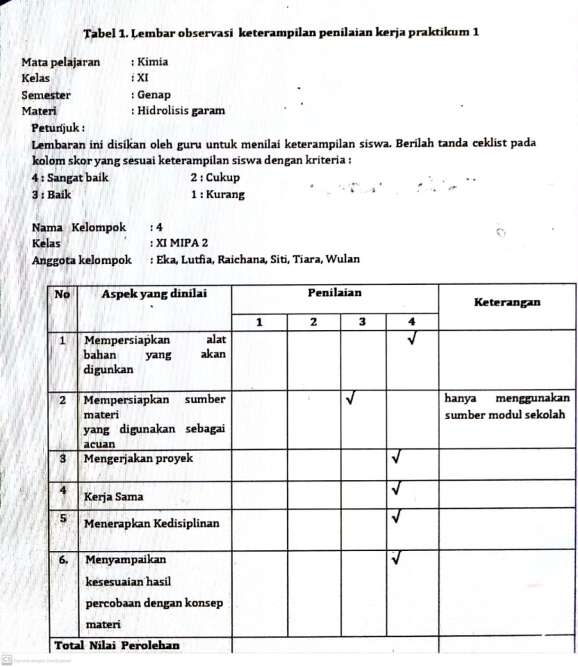

(skor maksimum=24)

**Perhitungan penilaian ini :**

**Nilai Siswa = $\frac{Jumlah skor}{skor maksimum}$ x 100**

**= $\frac{23}{24}$ x100 = 95,83**

Lampiran 34. Rubrik Lembar Observasi Praktikum

|  |
| --- |
|  |
|  |

Lampiran 35.Hasil Lembar Observasi Presentasi

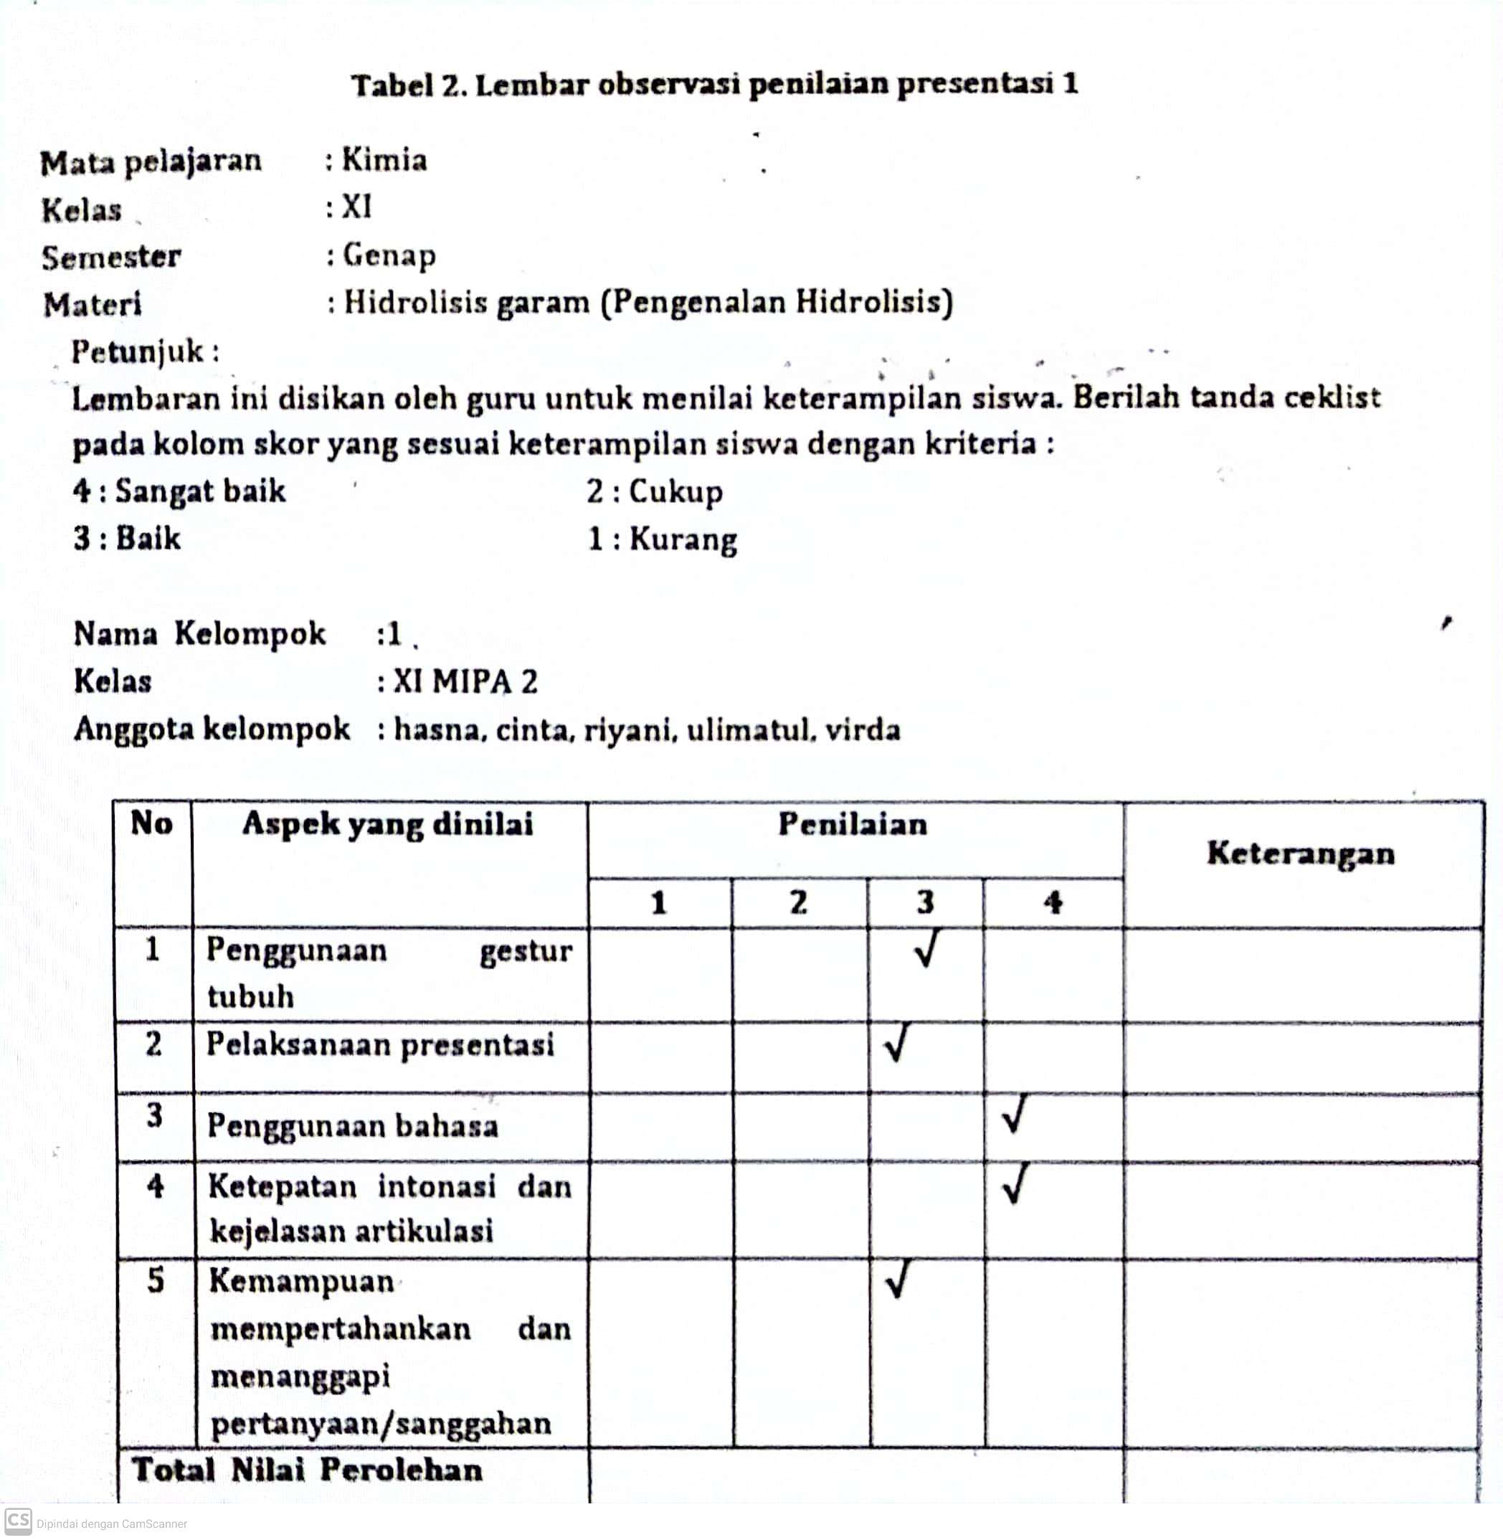

(Skor maksimum = 20)

**Perhitungan penilaian ini :**

**Nilai Siswa = $\frac{Jumlah skor}{skor maksimum}$ x 100**

**= $\frac{17}{20}$ x100 = 85**

Lampiran 36. Rubrik Lembar Observasi Presentasi

|  |
| --- |
|  |
|  |

Lampiran 37.Hasil Pengerjaan LKPD

|  |  |  |  |
| --- | --- | --- | --- |
|  | |  | |
|  | |  | | |
|  |  | |  |

|  |  |  |
| --- | --- | --- |
|  |  | |
|  | |
|  | |
|  | |
|  | |
|  | |

|  |
| --- |
|  |
|  |
|  |
|  |
|  |
|  |

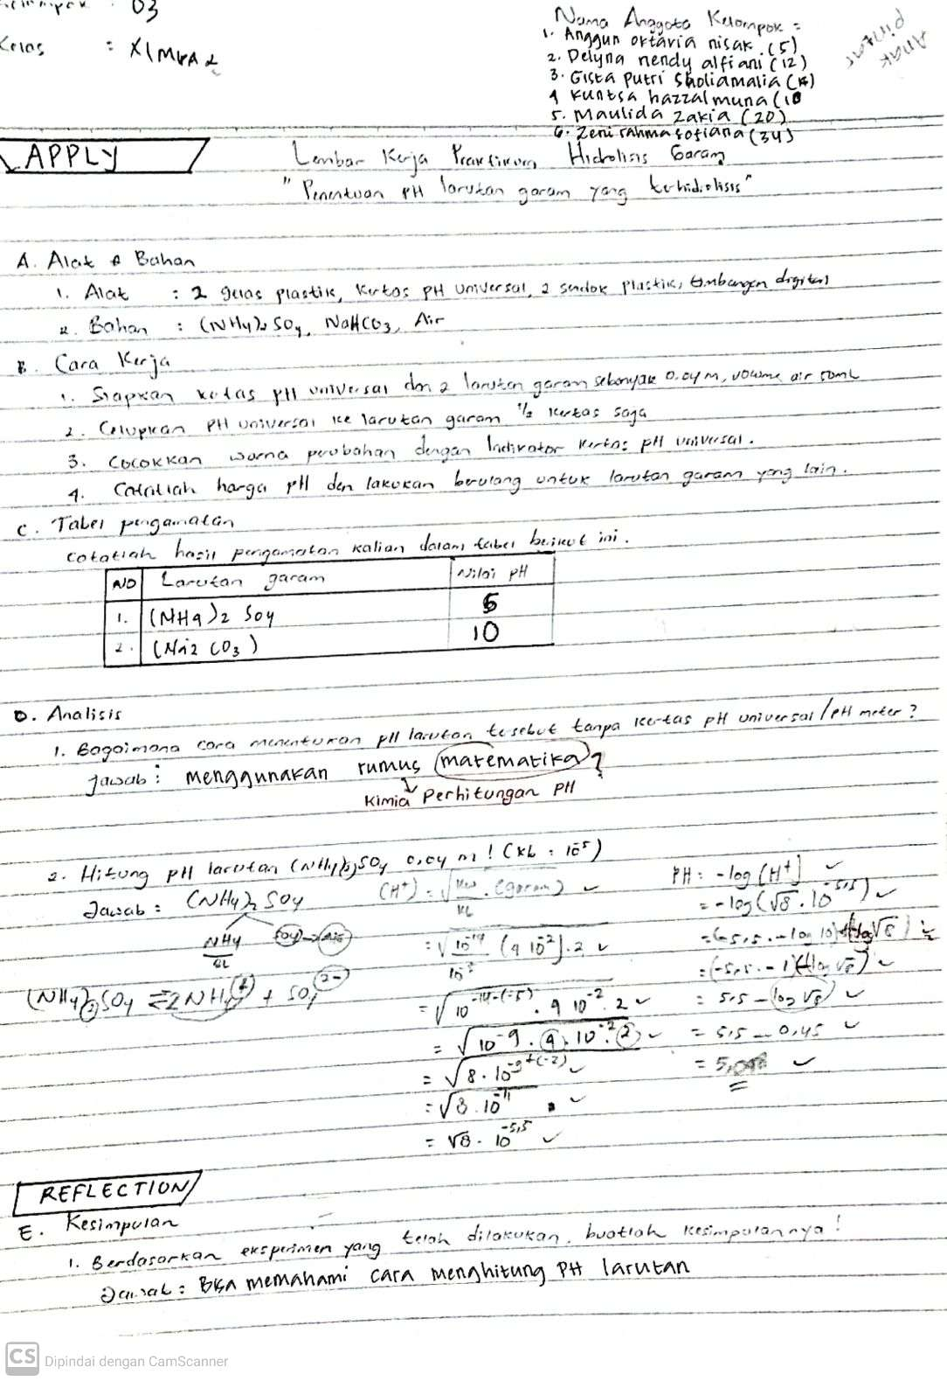

Lampiran 38. Hasil pekerjaan soal *extension* peserta didik

|  |  |
| --- | --- |
|  |  |
|  |  |
|  |  |
|  |  |
|  |  |

Lampiran 39. Nilai kelas kontrol



Lampiran 40. Nilai kelas eksperimen



Lampiran 41.Surat Penunjukkan Pembimbing

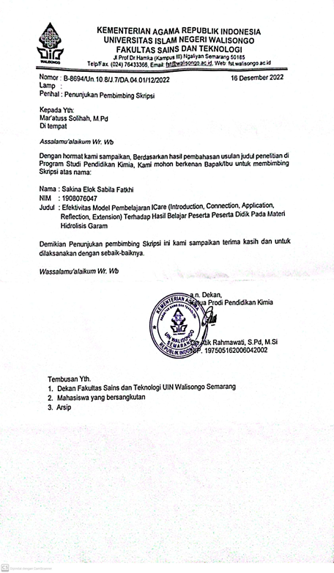

Lampiran 42. Surat Pra Riset

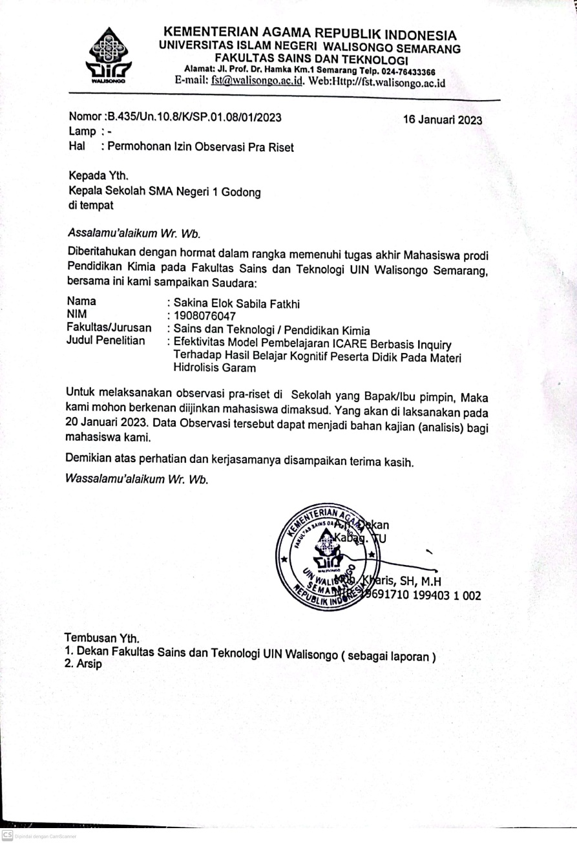

Lampiran 43. Surat Penunjukkan Validator

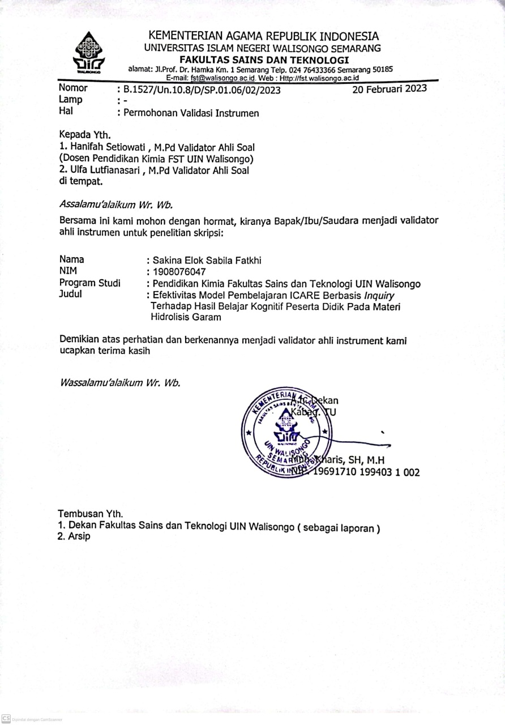

Lampiran 44. Surat Riset

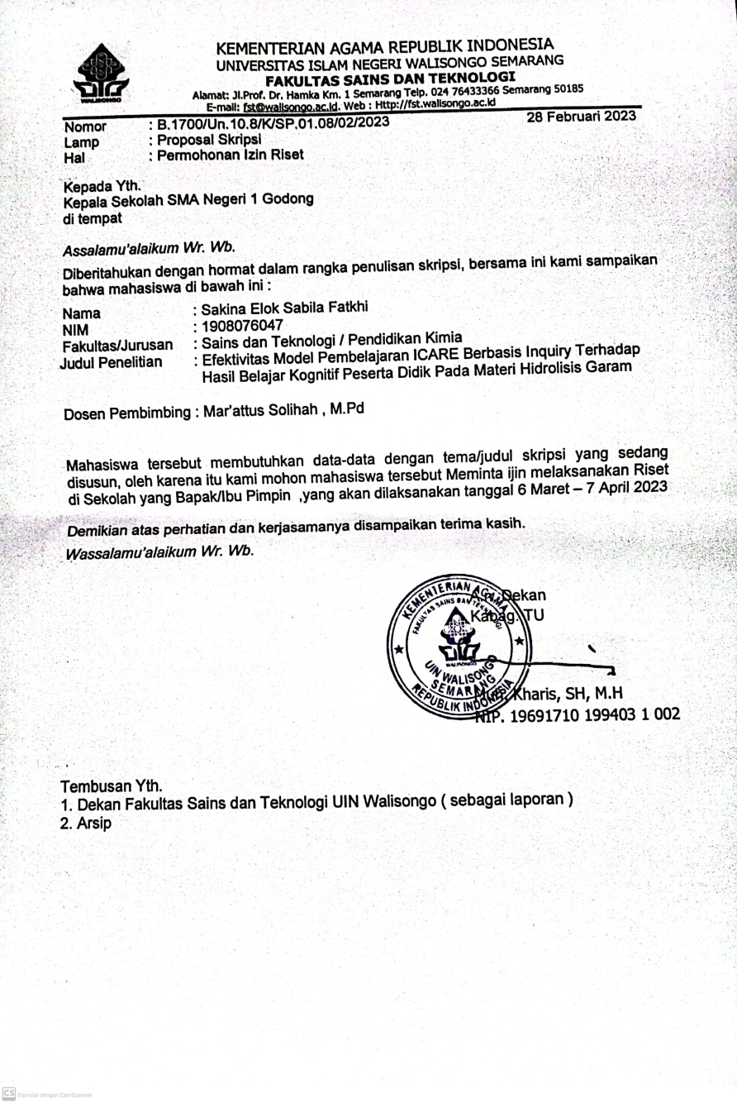

Lampiran 45. Surat Keterangan Melakukan Riset

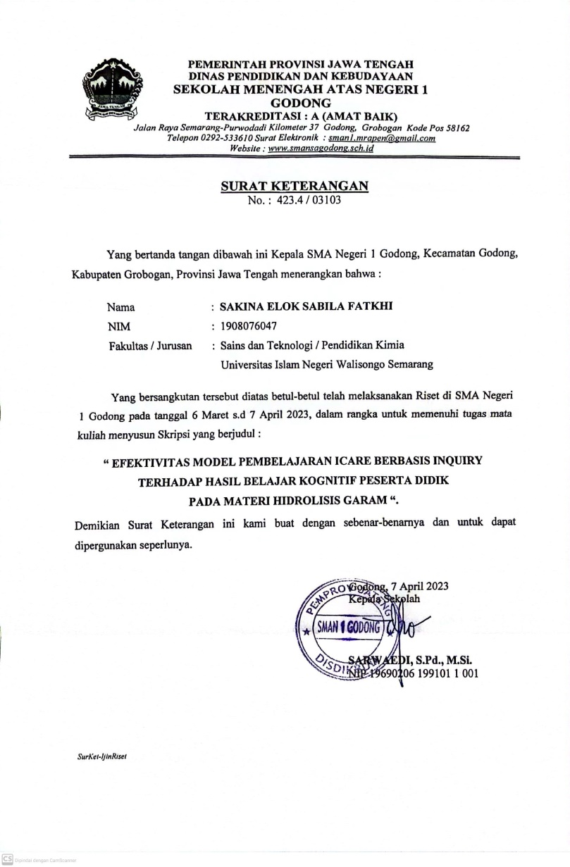

|  |  |
| --- | --- |
| Lampiran 46. Dokumentasi Penelitian  Kegiatan *pre test* kelas eksperimen | Kegiatan *pre test* kelas kontrol |
| Diskusi pembelajaran kelas eksperimen    Kegiatan presentasi kelas eksperimen | Peserta didik kelas kontrol membuat reaksi hidrolisis di papan tulis    Peserta didik kelas kontrol mencatat materi penentuan sifat larutan garam |
| Kegiatan praktikum penentuan sifat larutan garam | Garam dapur  Soda kue  Pupuk ZA  Hasil praktikum penentuan sifat larutan garam |
| Kegiatan praktikum penentuan pH larutan garam | Peserta didik kelas kontrol mencatat materi perhitungan pH larutan garam |
| Soda kue  Pupuk ZA  Hasil praktikum penentuan pH larutan garam | Kegiatan *post test* kelas eksperimen |
| Wawancara saat pra riset | Kegiatan *post test* kelas kontrol |